第 9 章 杂环化合物与含杂原子有机物

基础巩固

9.1 硫叶立德vs半缩硫醛选择性
（部分结构式见原书图片）
比较硫叶立德与半缩硫醛在不同条件下的反应选择性，运用软硬酸碱理论解释。
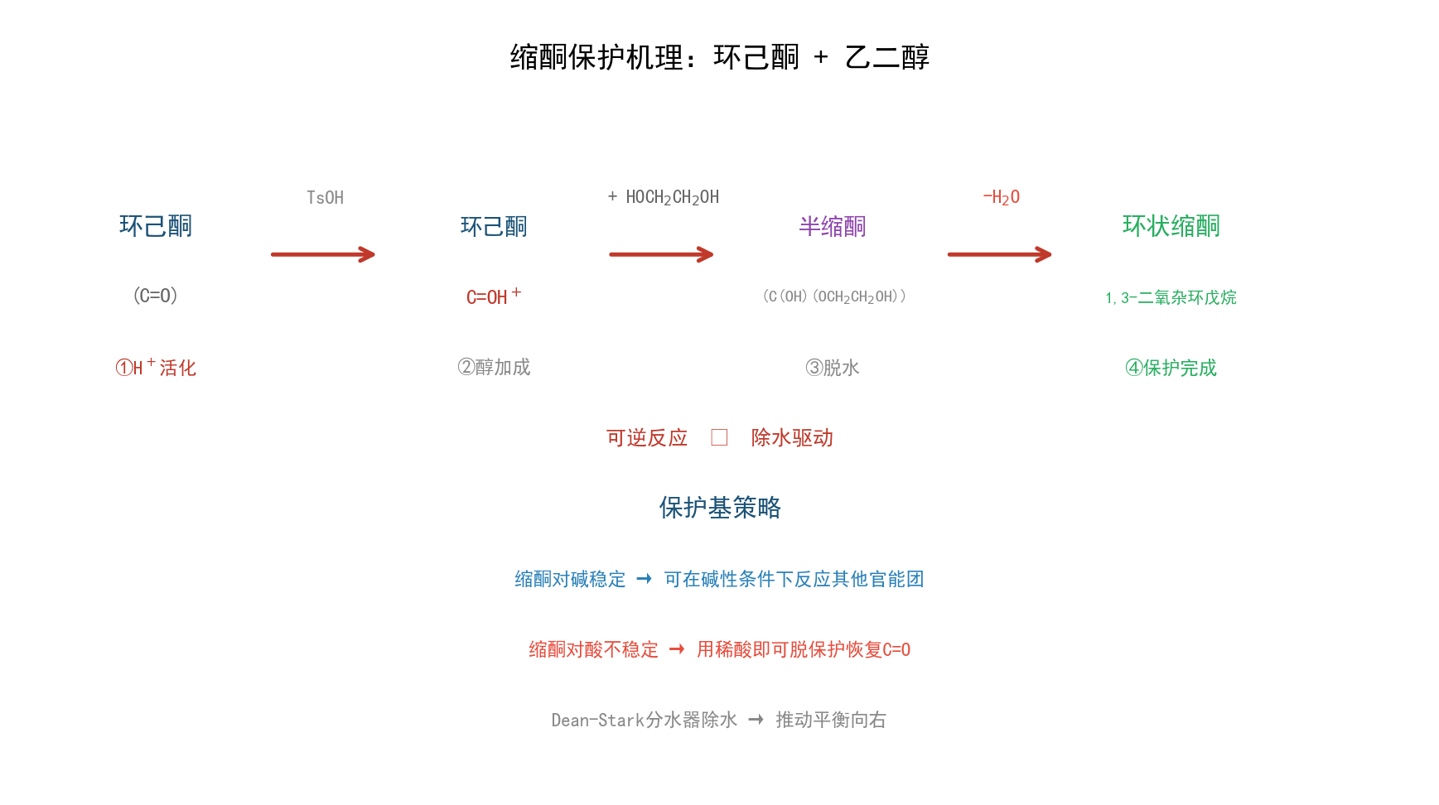
📖 查看答案
关键分析： 1. 硫叶立德（sulfonium ylide）中硫带正电，碳带负电，可作为亲核试剂与羰基反应（Corey-Chaykovsky 反应） 2. 半缩硫醛（thioacetal/hemithioacetal）中硫为中性，可作为软亲核试剂与软亲电试剂反应 3. 根据软硬酸碱理论（HSAB），硫为软碱，倾向于与软酸（如 Cu⁺、Hg²⁺、烷基卤代物的碳）结合 4. 硬碱（如氧）倾向于与硬酸（如 H⁺、Li⁺、Mg²⁺）结合
选择性控制： - 在硬酸条件下（如质子酸），氧优先被质子化 - 在软酸条件下（如过渡金属离子），硫优先配位

9.2 吡咯苯吡啶反应活性对比
Suggest which product might be formed in these reactions and justify your choice.
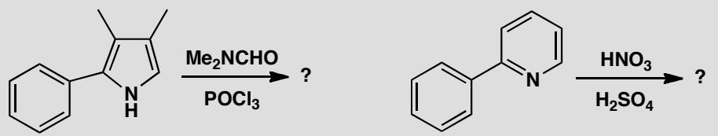
原文题目：Suggest which product might be formed in these reactions and justify your choice. Each case involves a choice between reaction on a benzene ring or an aromatic heterocycle.
📖 查看答案
Answer (English): In each case we have a choice between reaction on a benzene ring or an aromatic heterocycle. The pyrrole is more reactive than the benzene and the pyridine less so. The pyrrole does a Vilsmeier reaction in the remaining free position while nitration occurs on the benzene. Pyridine acts as an electron-withdrawing and deactivating substituent, and therefore directs meta.
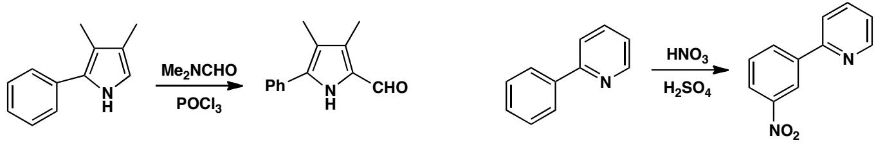
中文解析：
关键步骤： 1. Vilsmeier反应（第一组）：吡咯比苯更富电子，因此亲电取代（Vilsmeier甲酰化）发生在吡咯环上剩余的自由位点，而不是苯环上 2. 硝化反应（第二组）：吡啶比苯更缺电子（氮的吸电子效应），硝化发生在苯环上而非吡啶环上 3. 吡啶作取代基（第三组）：吡啶基作为吸电子取代基连接在苯环上，使苯环钝化并导向间位——因此硝化在苯环的间位发生
核心规律：反应活性排序——吡咯 > 苯 > 吡啶。富电子环优先发生亲电取代。

9.3 呋喃选择性锂化时序
Explain the order of events and the choice of bases in this sequence.
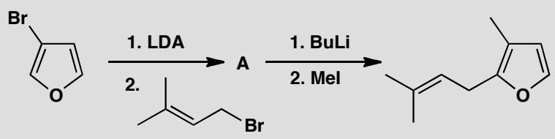
原文题目：Explain the order of events and the choice of bases in this sequence involving selective lithiation of a substituted furan.
📖 查看答案
Answer (English): The allylic group evidently goes into the 2-position so deprotonation of the starting material by LDA must occur there, directed by both the oxygen and bromine atoms. The second electrophile (MeI) takes the place of the Br atom, so BuLi must lead to bromine-lithium exchange rather than deprotonation. The alternative order of events would require selective lithiation adjacent to the methyl group—not something you would expect to work reliably.
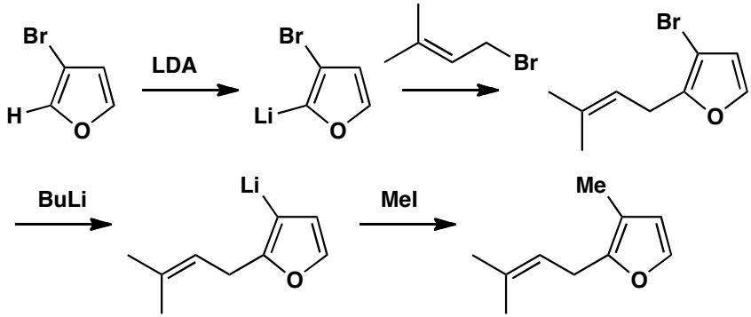
The product is related to a constituent of the perfume of roses and was made by N. D. Ly and M. Schlosser, Helv. Chim. Acta 1977, 60, 2085.
中文解析：
关键步骤： 1. 第一步：LDA去质子化：LDA（二异丙基氨基锂）作为位阻碱，在呋喃的2位去质子化——该位点被氧原子和溴原子双重定向（邻位定向金属化，DoM）。生成的碳负离子被烯丙基溴捕获，引入烯丙基到2位 2. 第二步：BuLi卤-锂交换：nBuLi与呋喃上的Br发生卤-锂交换（而非去质子化），生成2位锂化中间体。然后MeI作为亲电试剂捕获，甲基取代了Br的位置 3. 为什么不用另一种顺序：如果先做卤-锂交换再引入烯丙基，就需要在甲基邻位选择性去质子化——这不太可靠
核心概念：LDA做选择性去质子化（邻位定向），BuLi做卤-锂交换——两种碱各司其职。

9.4 杂环化合物

本讲习题

1. 完成下列反应式
(1)~(6) 见下图：
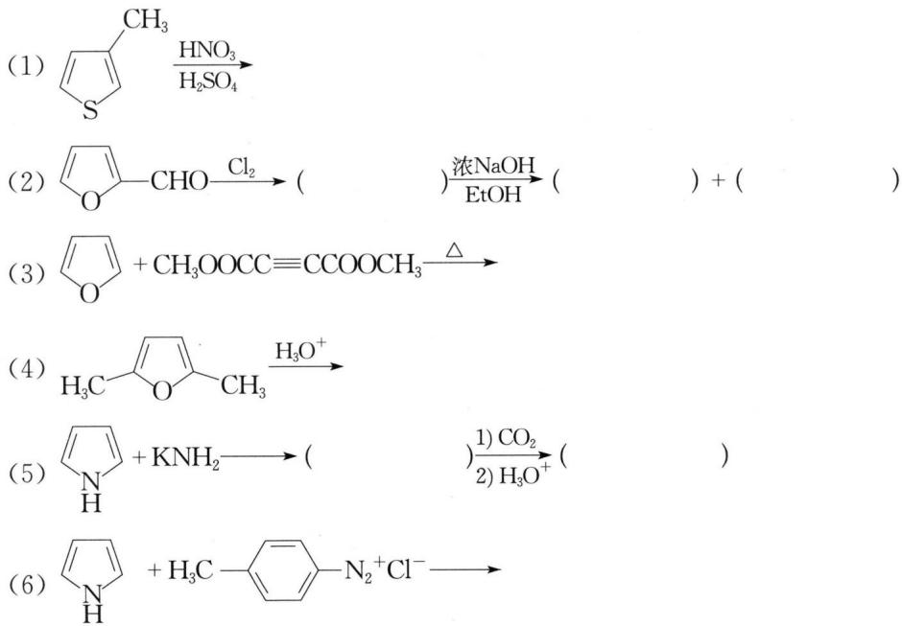
- ${CH}_{3}N{CH}_{3}+PhCHO\overset{{ZnCl}_{2}}{→}$​
- $C_{6}H_{5}N_{2}CH_{3}\underset{H_{2}SO_{4}}{\overset{HNO_{3}}{→}}$​
- $N−CH={CH}_{2}+{CH}_{2}(COOEt)_{2}\overset{EtONa}{→}$​
- $C_{10}H_{8}N\underset{△}{\overset{{KMnO}_{4}/H^{+}}{→}}( )\overset{△}{→}( )$​
- $C_{6}H_{5}Cl−CH_{2}CH_{2}NHCH_{3}\overset{C_{6}H_{5}Li}{→}[乙醚]$​
- $N\overset{H_{2}O_{2}}{→}( )\frac{{HNO}_{3}}{H_{2}{SO}_{4}}( )\overset{{PCl}_{3}}{→}( )$​
- $CH_{3}−C_{6}H_{2}−CH_{3}−N(CH_{3})_{2}\underset{\text{100°C}}{\overset{{\text{PhCHO, ZnCl}}_{2}}{→}}$​
- $C_{6}H_{5}N(H)−CH_{2}\overset{CHCl_{3}}{→}[KOH]$​
- $Cl−C_{6}H_{4}−Cl\overset{\text{EtONa}}{→}[\text{EtOH}]Cl$​
- $CHO\underset{CH_{3}CH_{2}COONa,△}{\overset{(CH_{3}CH_{2}CO)_{2}O}{→}}$​
- $C_{10}H_{12}N−{CH}_{3}+O−CHO\underset{Δ}{\overset{{NaNH}_{2}}{→}}$​
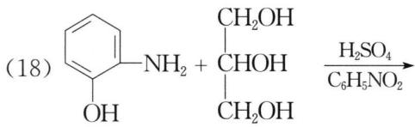

4. 氧化吡啶与溴乙烷反应
氧化吡啶和溴乙烷起反应得到 A，A 和等摩尔氢氧化钠反应得到有机化合物 B、C（含有吡啶环）和 2 个无机化合物 D、E。试推测 A、B 和 C 的结构简式以及 D、E 的化学式，并指出这两步反应的反应类型。
📖 查看答案
- $C_{6}H_{5}CH_{3}$ $C_{6}H_{5}NO_{2}$（提示：甲基为邻、对位定位基，故2-取代产物为主产物。）
- $Cl− O−\text{CHO},Cl− O−{\text{CH}}_{2}\text{OH}$ 和 $Cl− O−\text{COONa}$（提示：对于呋喃而言，无论 $α−$ 位是何种类型定位基，后续基团均进入另一 $α−$ 位。第二步反应是无 $α−H$ 的醛在浓碱液中发生康尼扎罗反应。）
- COOCH₃（提示：狄尔斯-阿尔德反应。）
- ${CH}_{3}C−{CH}_{2}{CH}_{2}C−{CH}_{3}$（提示：呋喃遇酸不稳定，易水解成二烯醇再互变异构为较稳定的二酮。）
- $C_{6}H_{5}N,C_{6}H_{5}N−COOH$（提示：吡咯与强碱成盐，再发生科尔伯-施密特反应。）
- $C_{1}0H_{5}N_{2}N=N−C_{6}H_{4}−CH_{3}$​
- CH=CHPh（提示：吡啶4-位上的甲基氢酸性较强。）
- $O_{2}N−C(CH_{3})=N−$（提示：咪唑5-位上电子云密度较大。）
- $C_{6}H_{5}N−CH_{2}CH_{2}CH(COOEt)_{2}$（提示：共轭加成。）
- $COOH$（提示：苯环更易被氧化。2,3-吡啶二羧酸中，由于氮原子的吸电子作用，吡啶环中 2-位碳原子上的电子云密度降低得更多，使得 2-位羧基更容易离去。）
(11)（提示：先生成苯炔，然后加成。）
- $NO_{2}$​
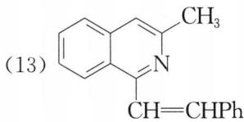 > >
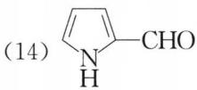 > > (14) > >
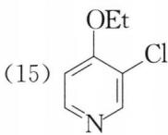 > >
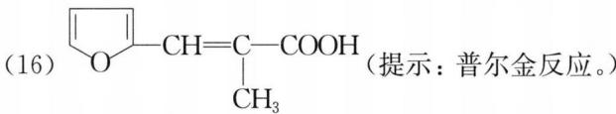 > > （提示：普尔金反应。） > > (15) > >
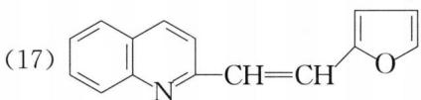 > > (16) > >
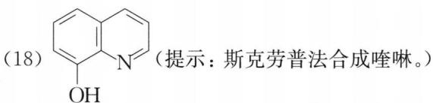 > >
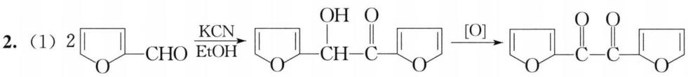 > >
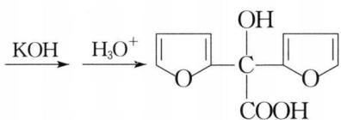 > > (17) > >
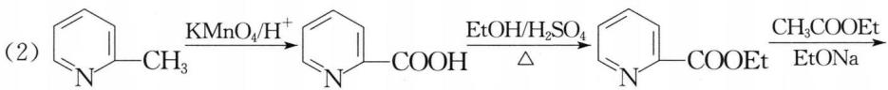 > >
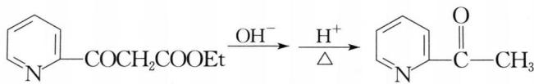

2. 合成题
- 试以 $C_{6}H_{5}CHO$ 为原料合成 $C_{6}H_{5}OH$，其他无机试剂任选。
- 试以 2-甲基吡啶和不超过四个碳的有机物为原料合成 $C_{10}H_{10}N$，其他无机试剂任选。

3. 2,4,6-三氯均三嗪
2,4,6-三氯均三嗪可由氯化氰单体三聚而来。
- 2,4,6-三氯均三嗪和水反应生成 $A(C_{3}H_{3}O_{3}N_{3})$，写出 A 及其单体 B 的结构简式并命名。
- A 是有羟基的，一经生成马上转变为它的较稳定的同分异构体 C，写出 C 及其单体 D 的结构简式并命名。
- C 和氢氧化钠反应生成三钠盐，此三钠盐和氯气反应得到 $E(C_{3}O_{3}N_{3}{Cl}_{3})$，写出 E 及其单体 F 的结构简式并命名。
- E 是一种净水消毒剂，它和水反应放出次氯酸，写出反应方程式。
- C 可以由尿素三聚而成，试写出反应方程式。
: > > 分析：Cl—C≡N 三聚反应与乙炔三聚成苯相似，故 2,4,6-三氯均三嗪的结构简式为： > >
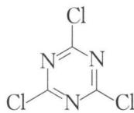 > > 2,4,6-三氯均三嗪水解时氯原子转化为羟基，则 2,4,6-均三嗪三酚为： > >
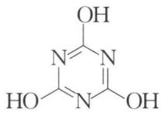 > > 该烯醇式结构可通过互变异构转化为较稳定的酮式结构 C： > >
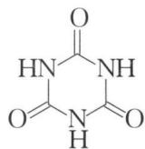 > > 由于 C 中亚氨基旁边的两个羰基有吸电子作用，使得氮上的氢有弱酸性，可与氢氧化钠反应生成三钠盐。该三钠盐再与 ${Cl}_{2}$ 反应得 E： > >
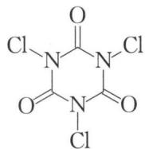 > > E 的水解与 ${NCl}_{3}$ 水解相似，会产生 HClO。 > >
答案： > > (1) A: 2,4,6-均三嗪三酚，$HO−C(=N)−N$；B: 氰酸，HOCN。 > > (2) C: 2,4,6-均三嗪三酮，$HNC (||)^{(O)}NH$；D: 异氰酸，H—N=C=O。 > > (3) E: 1,3,5-三氯-2,4,6-均三嗪三酮，$Cl−N=Cl$；F: 异氰酰氯，Cl-N=C=O。 > >
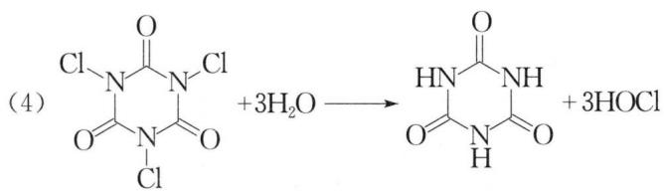 > >
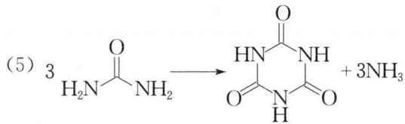

: > > 氧化吡啶中的氧负离子对溴乙烷亲核取代生成 A，然后 ${OH}^{−}$ 进攻氧原子所在碳上的氢，反应过程如下所示： > >
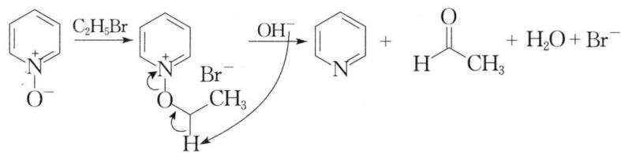 > > 因此，A为 $N^{+}{Br}^{−}$，B为 ${CH}_{3}CHO$，C为 $N^{+}$，D、E为 $NaBr$ 和 $H_{2}O$。第一步是 $S_{N}2$ 亲核取代反应，第二步是 E2 消除反应。

5. 结构推测
在下面的反应中，E 和 F 为互变异构体。A、B、C、D 均为带负电荷的中间体。画出 A、B、C、D、E 和 F 的结构简式。
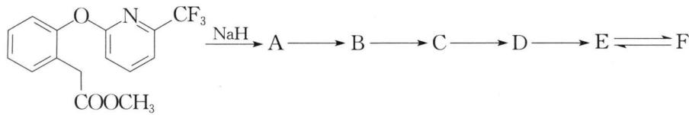
: > >
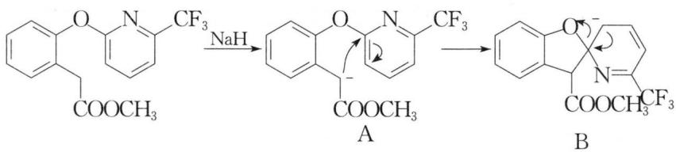 > >
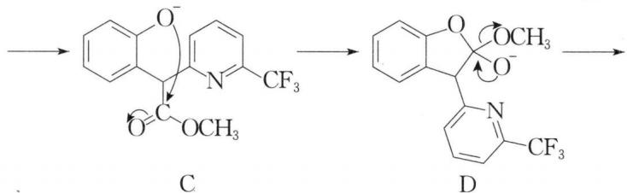 > >
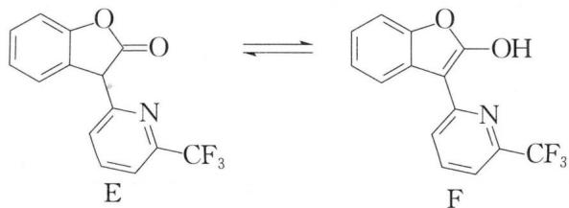

9.5 核糖性质判断
核糖是合成核酸的重要原料，结构简式为：$CH_{2}OH−CHOH−CHOH−CHOH−CHO$，下列关于核糖的叙述正确的是（ ）。
A. 与葡萄糖互为同分异构体 B. 可以与银氨溶液作用形成银镜 C. 可以跟氯化铁溶液作用显色 D. 可以使紫色石蕊试液变红
📖 查看答案
答案：B。
解析：核糖分子结构中有醛基，因此一定条件下可以与银氨溶液作用形成银镜，本题选 B。

9.6 三大营养物质判断
糖类、脂肪和蛋白质是维持人体生命活动所必须的三大营养物质，以下叙述正确的是（ ）。
A. 植物油不能使溴的四氯化碳溶液褪色 B. 淀粉水解的最终产物是葡萄糖 C. 葡萄糖能发生氧化反应和水解反应 D. 蛋白质溶液遇硫酸铜后产生的沉淀能重新溶解于水
📖 查看答案
答案：B。
解析：植物油中有不饱和键，可使溴的四氯化碳溶液褪色，葡萄糖不水解，蛋白质遇重金属盐变性，不能复原。本题选 B。

9.7 喹啉酸最低构型（第26届初赛）
晶体中，喹啉酸采取能量最低的构型，画出此构型。
喹啉酸在水溶液中的 $pK_{a_{1}}=2.41$，写出其一级电离的方程式（共轭酸碱用结构简式表示）。
画出烟酸的结构。
📖 查看答案
（1） 喹啉酸（2,3-吡啶二羧酸）最低能量构型为内盐型：
- 吡啶N具有碱性(pKb=8.75)→接受邻位羧基的H⁺
- 形成电荷分离式：N⁺—H和相邻的COO⁻
- 靠近N的羧基（2号位）因N的诱导效应酸性更强→电离为COO⁻
- 4号位羧基保持—COOH
- 分子内氢键：COOH的O与N⁺—H之间的氢键

题目
图示与结构参考
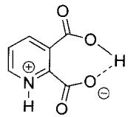

题目
图示与结构参考
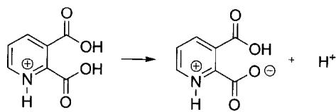

题目
图示与结构参考
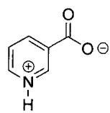

9.8 电子规则
利用金属键计算公式 $b=\frac{18n−g}{2}$ 计算双核铁硫配合物中的金属-金属键数目。
已知条件： - 金属核心数 $n=2$ - 每个Fe提供8个价电子 - 每个Fe连接3个CO配体（每个CO提供2电子） - 存在S配体（按中性S计算，每个提供2电子）
请计算： 1. 电子需求总数 2. 现有电子总数 3. 需形成的金属-金属键数目
📖 查看答案
计算过程：
- 电子需求：$18×2=36$ 电子
- 现有电子：
  - Fe价电子：$8×2=16$
  - CO配体：$6×2=12$（3个CO/Fe × 2个Fe）
  - S配体：$3×2=6$（按中性S计算）
  - 总计：$16+12+6=34$
- 金属键数：$\frac{36−34}{2}=1$
结论：需形成1个Fe-Fe键，桥联CO通过红外光谱验证

竞赛提升

9.9 咪唑化学抗病毒药物合成
【中文】下图所示的反应是 Parke-Davis 公司一种抗病毒药物合成路线的早期阶段。请思考这些反应如何体现咪唑（imidazole）的反应性——这不仅涉及分子骨架，还涉及试剂 D。你需要画出各反应的机理，并解释杂环是如何影响这些反应的。
【原文】The reactions outlined in the chart below were the early stages in a synthesis of an antiviral drug by the Parke-Davis company. Consider how the reactivity of imidazoles is illustrated in these reactions, which involve not only the skeleton of the molecule but also the reagent D. You will need to draw mechanisms for the reactions and explain how they are influenced by the heterocycles.
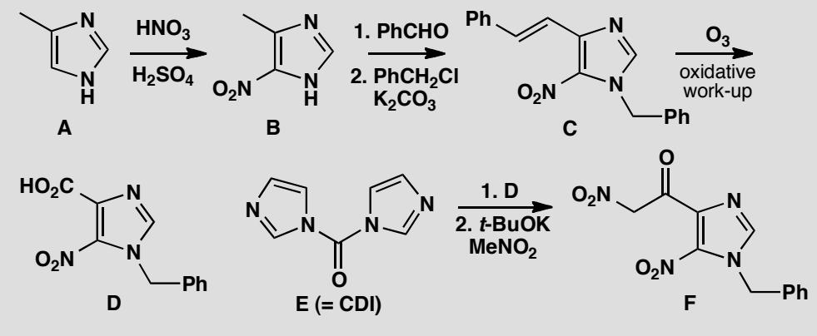
📖 查看答案
Answer (English): The first reaction is the nitration of an imidazole in one of only two free positions. The position next to one nitrogen is more nucleophilic than the one between the two nitrogens. Imidazole has one pyridine-like and one pyrrole-like nitrogen so it is more nucleophilic than pyridine but less so than pyrrole.
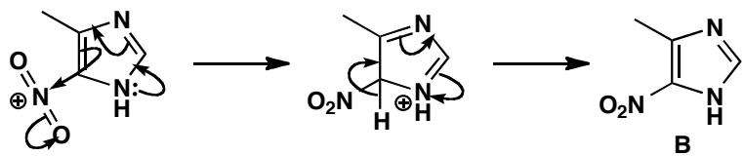
The second reaction is like an aldol condensation between the methyl group on the ring and the benzaldehyde as the electrophile. The nitro group provides some stabilization for the ‘enolate’ but that would not be enough without the imidazole.
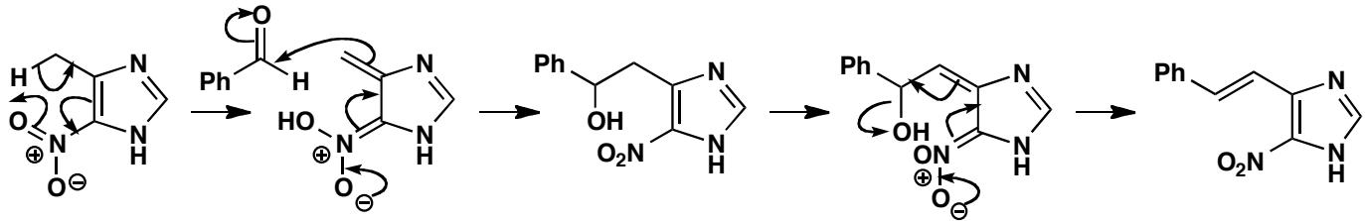
Next, alkylation occurs on one of the nitrogen atoms in the imidazole ring. Alkylation on the lower N is preferred because the product has the longer conjugated system.
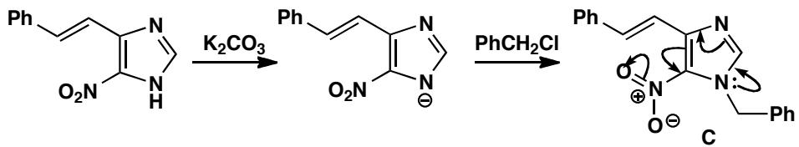
Ozonolysis of the alkene of C frees the carboxylic acid of D which reacts with carbonyl diimidazole E (CDI) in a nucleophilic substitution at the carbonyl group, with the relatively stable imidazole anion as the leaving group. The product is an ‘activated ester’ from which the anion of nitromethane displaces the second molecule of imidazole to give product F.
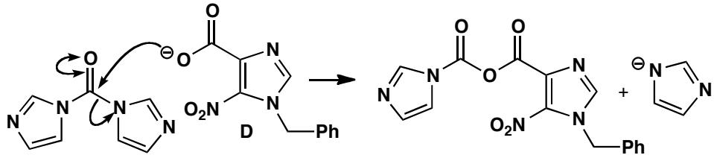
E = carbonyl diimidazole (CDI):
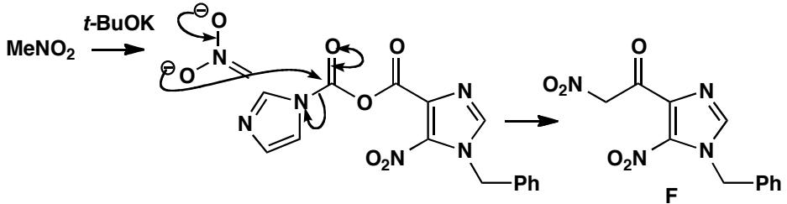
中文解析：
步骤一：咪唑硝化 咪唑有一个类吡啶氮和一个类吡咯氮。两个自由位置中，紧邻一个氮的位置（5位）比两个氮之间的位置（2位）更具亲核性。硝化在5位发生。
步骤二：类Aldol缩合 咪唑甲基上的氢被碱夺取后生成”烯醇盐”，与苯甲醛发生类似Aldol的缩合反应。咪唑和硝基共同稳定碳负离子——单独邻硝基甲苯做不到这个反应。
步骤三：N-烷基化 咪唑氮被去质子化后烷基化。在下方N（类吡咯氮）上烷基化更优，因为产物具有更长的共轭体系。
步骤四：臭氧化+CDI活化+硝基甲烷加成 臭氧化释放羧酸D，D与CDI（碳酰二咪唑）反应生成”活化酯”（咪唑作为离去基），硝基甲烷负离子进攻活化酯得到产物F。
咪唑的多功能性：既可作为碱催化、又可作为离去基、还可作为亲核试剂——在药物合成中极为重要。

9.10 Fischer吲哚合成螺环体系
【中文】请为图中所示的这个不寻常的吲哚合成提出机理。第二步反应的机理与吲哚上的亲电取代有何关联？
【原文】Suggest mechanisms for this unusual indole synthesis. How does the second mechanism relate to electrophilic substitution on indoles?
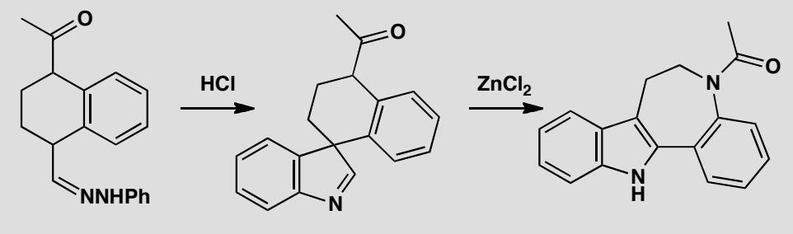
📖 查看答案
Answer (English): The first step starts off as a normal Fischer indole synthesis; you just have to draw the molecules carefully to show the spiro ring system, and you have to stop before an indole is formed as the quaternary centre prevents aromatization.
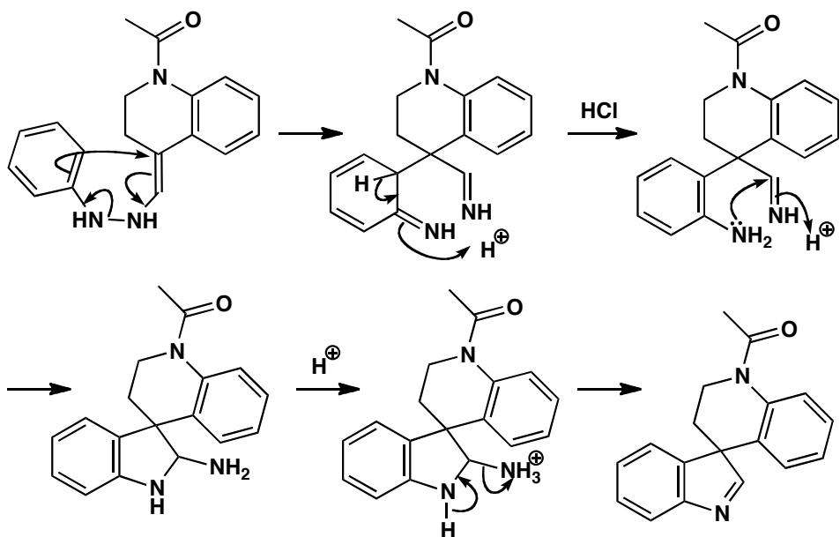
Treatment with a Lewis acid initiates a rearrangement very like those occurring when 3-substituted indoles are attacked by electrophiles. The aromatic ring is a better migrating group than the primary alkyl alternative and an indole can finally be formed.
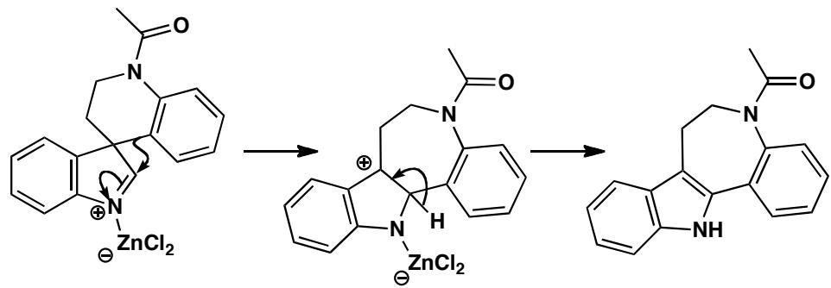
The new seven-membered heterocycle (an azepine) is found in some tranquilizers: see T. S. T. Wang, Tetrahedron Lett., 1975, 1637.
中文解析：
步骤一：Fischer吲哚合成（部分） 1. 肼基与酮形成腙（hydrazone） 2. [3,3]-σ迁移重排——标准Fischer吲哚合成的核心步骤 3. 关键差异：由于螺环四级碳的存在，无法完成芳构化（脱氨），反应停在非芳香中间体
步骤二：Lewis酸催化的重排 1. Lewis酸活化螺环中间体 2. 类似3-取代吲哚被亲电进攻时的重排——芳基比伯烷基更优的迁移基团 3. 1,2-迁移后恢复吲哚芳香性，同时形成七元含氮杂环（氮杂卓，azepine）
核心概念：Fischer吲哚合成中如果存在阻止芳构化的因素（如四级碳），会发生后续重排——这与吲哚的亲电取代化学密切相关。

9.11 Fischer吲哚合成Methoxatin部分合成
【中文】请解释 methoxatin（以甲醇为生的细菌的辅酶）的图中所示部分合成中的各步反应。
【原文】Explain the reactions in this partial synthesis of methoxatin, the coenzyme of bacteria living on methanol.
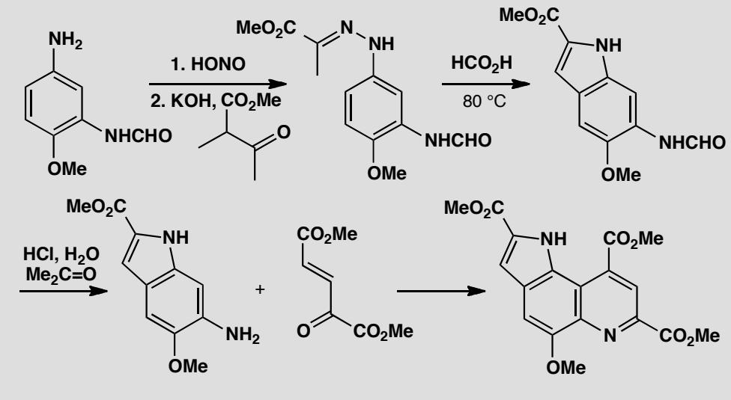
📖 查看答案
Answer (English): There is clearly a Fischer indole synthesis in the second step but the first step makes the usual hydrazone in a most unusual way. The first reaction is a diazotization so we have to combine the diazonium salt with the enolate of the keto-ester. That creates a quaternary centre and the KOH deacylates it to give the aryl hydrazone needed for the next step.
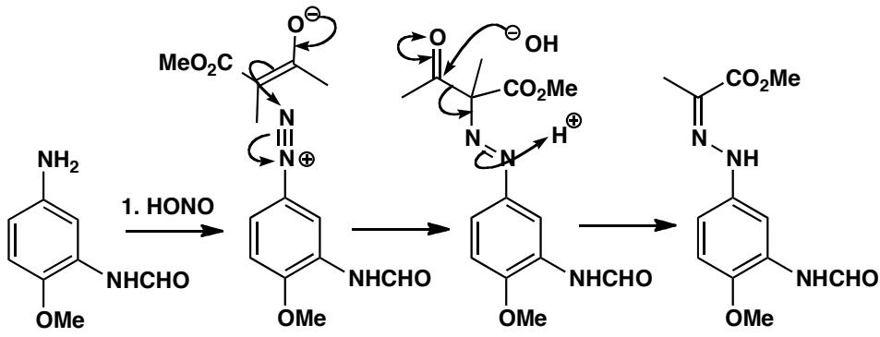
Now that we have the hydrazone, the Fischer indole step is straightforward and gives the indole-2-carboxylic acid derivative. There is only one site for an enamine and the indole is formed on the side of the benzene ring away from the other substituents.
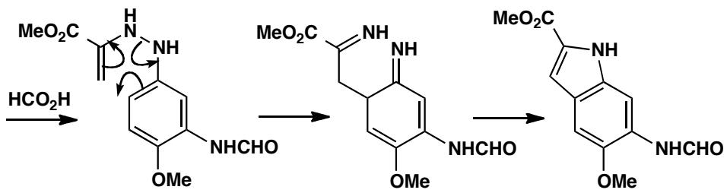
The next stage must involve the primary amine as nucleophile and the conjugated keto-diester as electrophile. Conjugate addition must occur first as the tertiary alcohol A can be isolated. The dehydration is acid-catalysed and the oxidation by air [or Ce(IV)] is also acid-catalysed.
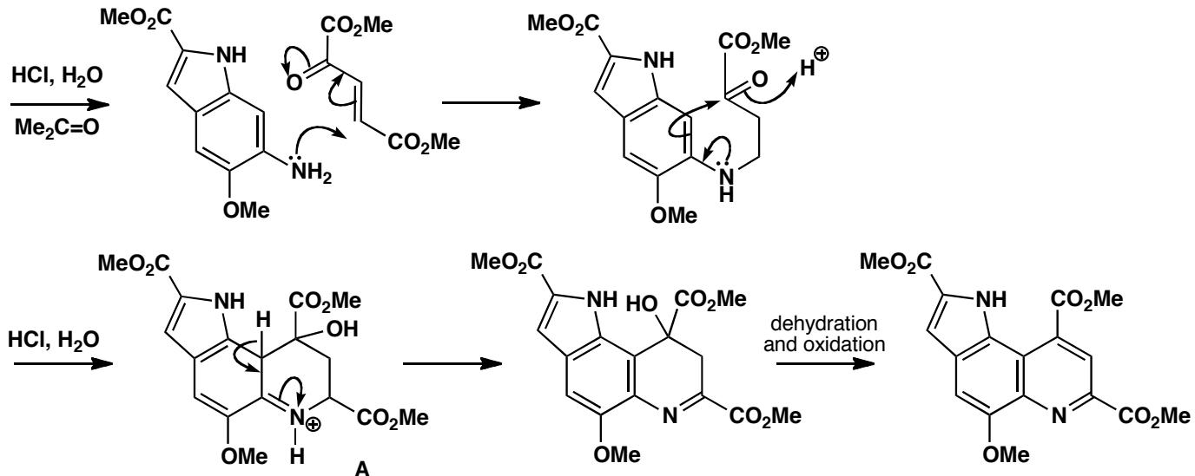
中文解析：
步骤一：重氮化+偶联（不寻常的腙制备） 1. 芳胺经重氮化（NaNO₂/HCl）生成重氮盐 2. 重氮盐与β-酮酯的烯醇负离子偶联，生成含四级碳的偶氮化合物 3. KOH脱酰基（脱酯基），得到芳基腙——这是Fischer吲哚合成所需的底物
步骤二：Fischer吲哚合成 1. 腙→[3,3]-σ迁移→烯胺→环化→吲哚-2-羧酸衍生物 2. 只有一个位点可形成烯胺，吲哚环在远离其他取代基的一侧形成
步骤三：Michael加成+脱水+氧化 1. 伯胺作为亲核试剂，对共轭酮二酯做共轭加成（Michael加成）——可分离到叔醇中间体A 2. 酸催化脱水 3. 空气（或Ce(IV)）氧化，酸催化条件下完成
合成亮点：用不寻常的方法制备Fischer吲哚合成的腙底物——重氮盐+烯醇负离子偶联。

9.12 Fischer吲哚合成变体Sterling药厂方法
【中文】为该化合物（见图）设计一条合成路线。
【原文】Suggest a synthesis for this compound.
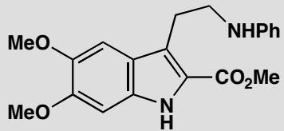
原文题目：Suggest a synthesis for this indole derivative. Consider the Fischer indole synthesis and the Sterling drug company approach to protecting the amino group.
📖 查看答案
Answer (English): This looks very much like a perfect subject for the Fischer indole synthesis.
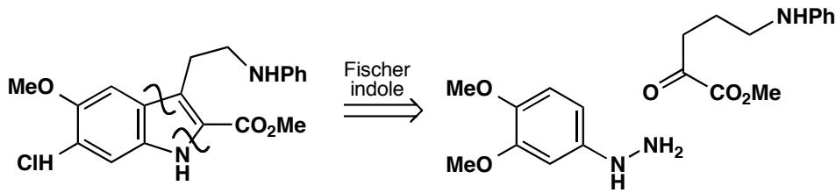
We may wonder how we are going to have an amino group in that position on the keto ester. Surely it will cyclize onto the ester to form a lactam? One solution would be to protect it with a Boc group, but the solution found by the Sterling drug company was partly motivated by a desire to make a variety of compounds with different amine substituents. They chose hydroxyl as an easily replaceable group and accepted that the starting material would exist as a lactone.
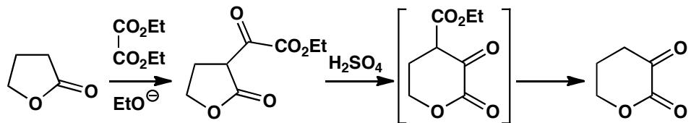
The first step is a typical Claisen ester condensation and the second is an acid-catalysed thermodynamically controlled transesterification (the lactone and ethyl ester exchange alcohol partners) to give the more stable six-membered lactone, followed by decarboxylation. Now the Fischer indole synthesis works well and work-up with dry HCl in methanol gave the alkyl chloride that could be displaced with amines to give a series of anti-depressants.
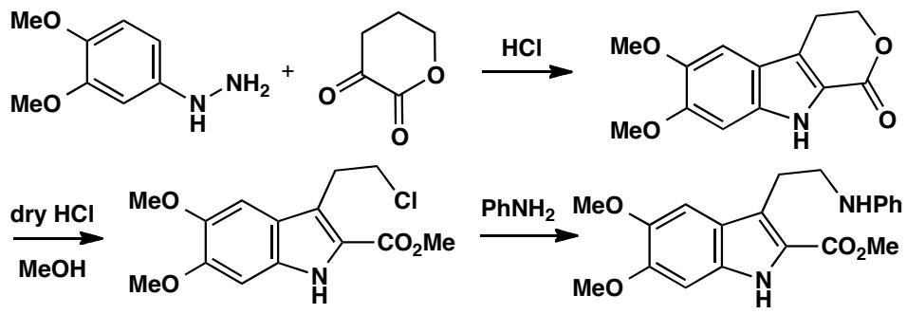
中文解析：
逆合成分析：目标分子是3-取代吲哚——经典Fischer吲哚合成的底物。
关键挑战：酮酯底物上已有氨基，如果直接使用会与酯基形成内酰胺——需要保护。
Sterling药厂的巧妙策略： 1. 不使用Boc保护：虽然Boc保护可行，但Sterling药厂希望快速制备不同胺取代基的化合物库 2. 用羟基作为可替换基团：起始原料中的OH以六元环内酯形式存在（热力学更稳定），避免了内酰胺问题 3. Claisen缩合+转酯化：第一步是Claisen酯缩合，第二步是酸催化热力学控制的转酯化（五元内酯→六元内酯）+脱羧 4. Fischer吲哚合成+胺化：Fischer吲哚环化顺利进行，HCl/MeOH处理将内酯转为氯化物，再用不同胺亲核取代得到抗抑郁药物系列
药物化学策略：用可替换的离去基团（OH→Cl）实现快速多样化——这是药物化学中”平行合成”的经典案例。

9.13 五元杂环噻吩噻唑吡唑合成设计
【中文】你将如何合成这些芳香杂环（见图）？
【原文】How would you synthesize these aromatic heterocycles?
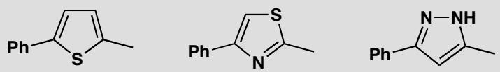
原文题目：How would you synthesize these five-membered aromatic heterocycles: a thiophene, a thiazole, and a pyrazole?
📖 查看答案
Answer (English): These compounds all look much the same but the strategies needed for each are rather different.
Thiophene: Removing the heteroatom from the thiophene reveals a 1,4-diketone to be made by one of the methods in chapter 28. We have chosen to propose an enamine and an α-bromoketone.
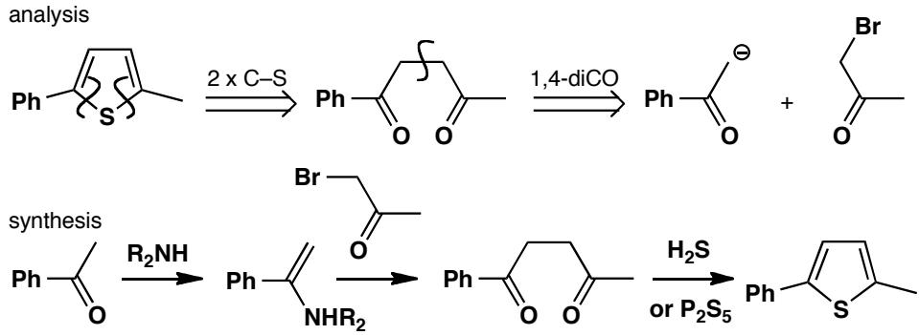
Thiazole: We want to use a thioamide to make it. We should disconnect C-N and C-S bonds to give the thioamide and another α-bromoketone, remembering to let the nucleophiles exercise their natural preferences: sulfur attacking saturated carbon and nitrogen attacking the carbonyl group.
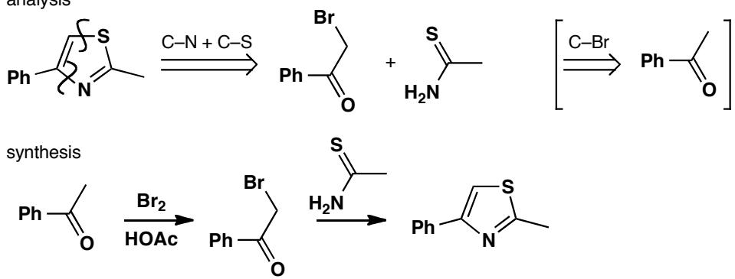
Pyrazole: The two heteroatoms are joined together so we should keep them that way. We disconnect both C-N bonds revealing the hidden molecule of hydrazine (NH₂NH₂). We then need a 1,3-diketone so we need Claisen ester chemistry.
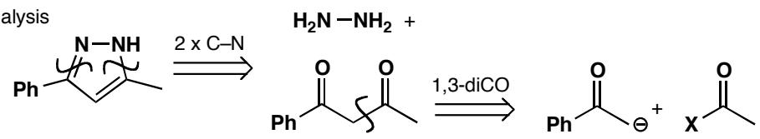
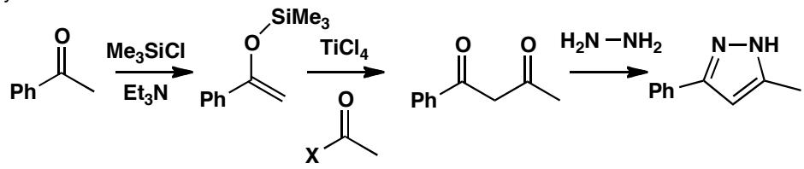
中文解析：
噻吩合成（Paal-Knorr法）： 1. 逆合成：噻吩→切断两个C-S键→1,4-二羰基化合物+S源 2. 1,4-二酮通过烯胺+α-溴酮法制备（第28章方法） 3. 1,4-二酮 + P₂S₅（或Lawesson试剂）→噻吩
噻唑合成（Hantzsch法）： 1. 逆合成：噻唑→切断C-N和C-S键→硫代酰胺+α-溴酮 2. 关键：让亲核试剂发挥天然偏好——S进攻饱和碳（SN2），N进攻羰基碳（亲核加成） 3. 硫代酰胺 + α-溴酮 → 噻唑
吡唑合成： 1. 逆合成：吡唑→切断两个C-N键→肼（NH₂NH₂）+ 1,3-二酮 2. 两个N来自同一分子肼——保持N-N键不断开 3. 1,3-二酮通过Claisen酯缩合制备 4. 肼 + 1,3-二酮 → 吡唑（双缩合+脱水）
逆合成策略：五元杂环的合成关键是找到正确的切断方式——切断杂原子-碳键，还原到简单的双亲核/双亲电前体。

9.14 氮烯化学→杂环合成应
【中文】将该酰基叠氮（acyl azide）在干燥甲苯中回流加热三小时，以 90% 的产率得到一个杂环化合物。请提出机理，重点说明所有活性中间体的作用。（结构式见图）
【原文】Heating this acyl azide in dry toluene under reflux for three hours gives a 90% yield of a heterocycle. Suggest a mechanism, emphasizing the role of any reactive intermediates.
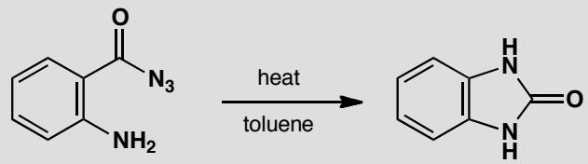
📖 查看答案
Answer (English): Heating an azide liberates nitrogen gas and forms a nitrene. In this case, rearrangement to an isocyanate is followed by intramolecular nucleophilic attack by the ortho amino group.
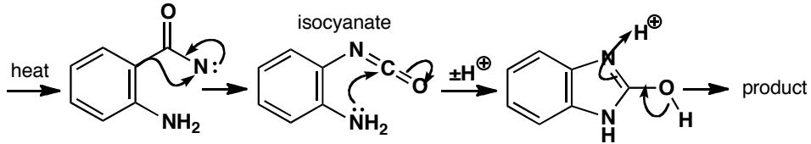
中文解析：
关键步骤： 1. 氮烯生成：酰基叠氮化合物（RCON₃）加热分解释放N₂气体，生成氮烯（nitrene）中间体 2. Curtius重排：氮烯发生1,2-迁移（与Wolff重排类似），重排为异氰酸酯（isocyanate，R-N=C=O） 3. 分子内亲核进攻：邻位氨基（-NH₂）作为亲核试剂进攻异氰酸酯的碳，形成环状脲（cyclic urea）/杂环产物 4. 产率高：该反应产率达90%，说明分子内环化非常有利
注意：这是Curtius重排的应用——酰基叠氮→氮烯→异氰酸酯。当异氰酸酯附近有亲核基团时，可发生分子内环化形成杂环。氮烯是卡宾的氮类似物，同样通过α-消除生成。

9.15 卡宾化学→杂环合成应
【中文】为这个由五元芳香杂环转化为六元芳香杂环的各步反应给出机理。（展示卡宾化学在杂环合成中的用途。）（反应式见图）
【原文】Give mechanisms for the steps in this conversion of a five- into a six-membered aromatic heterocycle. (Carbene chemistry to show its usefulness in heterocyclic synthesis.)
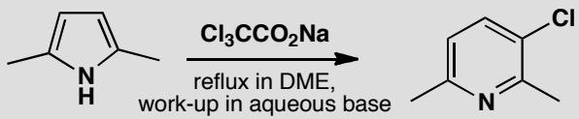
📖 查看答案
Answer (English): Decomposition of trichloroacetate ion releases the Cl₃C⁻ carbanion. Loss of chloride gives dichlorocarbene and addition to one of the double bonds in the pyrrole gives a bicyclic intermediate.
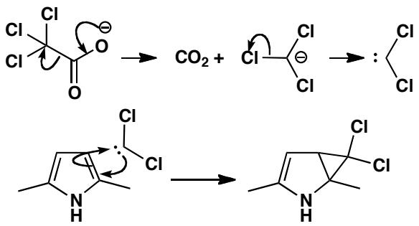
Ring expansion can be drawn in various ways. There is a direct route from the neutral amine, or its anion, that doesn’t look very convincing, or you can ionize one of the chlorides first and open the cyclopropyl cation in an electrocyclic reaction. However you explain it, this is a good way to make 3-substituted pyridines.
A. O. Fitton and R. K. Smalley, Practical heterocyclic chemistry, Academic Press, London, 1968, p. 17.
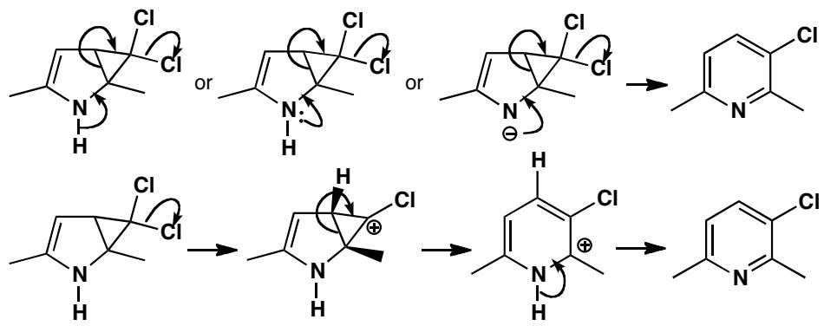
中文解析：
关键步骤： 1. 二氯卡宾生成：三氯乙酸根（Cl₃CCO₂⁻）分解释放Cl₃C⁻碳负离子，失去Cl⁻生成二氯卡宾（:CCl₂） 2. 卡宾环加成：二氯卡宾加成到吡咯的一个双键上，形成双环中间体（二氯环丙烷稠合吡咯） 3. 环扩张：有多种画法—— - 直接路线：从游离胺或其负离子出发（不太令人信服） - 更好的路线：先离子化一个Cl⁻，形成环丙基阳离子，再通过电环化开环 4. 产物：得到3-取代吡啶（六元芳香杂环）
注意：这是卡宾化学在杂环合成中的经典应用。通过卡宾环加成+环扩张，将五元杂环（吡咯）转化为六元杂环（吡啶）。该方法被A. O. Fitton和R. K. Smalley记录在《Practical heterocyclic chemistry》中。

9.16 高能炸药RDX
某高能炸药 E 可由 B 或 D 用浓硝酸硝化得到，B 和 D 的制备流程如下图所示，其 ¹H 核磁共振谱（H-NMR）中显示 B、E 只有一种化学环境的氢原子，D 有两种化学环境的氢原子。
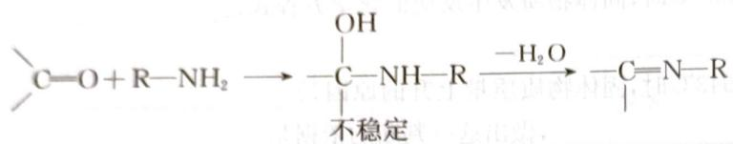
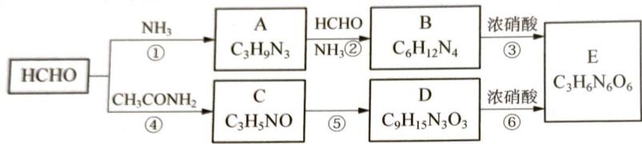
1-1 指出反应⑤的反应类型____。
1-2 写出 A、B、D 的结构简式。
1-3 反应③中除了生成 E 外，还生成了 $N_{2}$、${CO}_{2}$ 气体，写出该反应方程式。
📖 查看答案
1-1 加成反应（三聚）。
1-2 A、B、D 结构简式（原书以结构图给出）：
A（$C_{3}H_{9}N_{3}$，六元环三胺）：
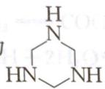
B（$C_{6}H_{12}N_{4}$，六亚甲基四胺/乌洛托品）：
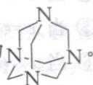
D（$C_{9}H_{15}N_{3}O_{3}$，三乙酰基三氮杂环己烷）：
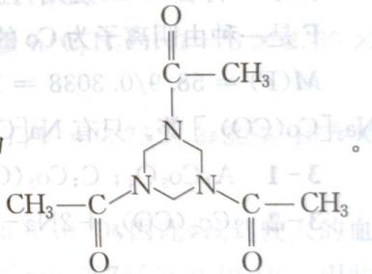
1-3 $C_{6}H_{12}N_{4}+6HNO_{3}(浓)=C_{3}H_{6}N_{6}O_{6}+3CO_{2}↑+2N_{2}↑+6H_{2}O$
E（黑索金 RDX）结构：
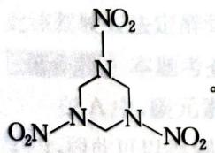
1-1 由 C 分子式 $C_{3}H_{5}NO$ 变为 $D(C_{9}H_{15}N_{3}O_{3})$，其 D 分子式为 C 的 3 倍，说明 C 发生三聚，得到了 D。因此反应⑤的反应类型为加成反应。
1-2 $C_{3}H_{9}N_{3}$ 可写成 $(CH_{3}N)_{3}$，可视为 $CH_{3}N$ 的三聚得到，而三聚一般是六元环。再应用 Lewis 电子理论，可知 A 为（结构图）：
由于 A 中—NH 为给质子试剂，能与 $CH_{2}=O$ 发生加成反应（产生—OH），再与 $NH_{3}$ 反应，实际为—OH 与 $H—NH_{2}$ 发生脱水得到，因此 B 为（结构图）：
上述反应也可由碳元素和氮元素质量守恒可知：1 mol A 与 3 mol HCHO 和 1 mol NH₃ 反应得到。再由基本的有机化学知识，即可得到上述结论。
HCHO 与 $CH_{3}CONH_{2}$ 反应，得到 C。结合题中信息，可知 D 为（结构图）：
1-3 E 可分别由 B 或 D 与浓硝酸反应得到，除生成 E 外，还有 $N_{2}$ 和 ${CO}_{2}$ 气体。E 分子式为 $C_{3}H_{6}N_{6}O_{6}$，即 $({CH}_{2}N_{2}O_{2})_{3}$，因此 E 为六元环。再应用 Lewis 电子理论可知 E 为（结构图）：
反应③方程式（原书以 B 结构式图＋「+ 6HNO₃ →」图块与「+ 3CO₂↑ +」图块、末尾文本碎块呈现）：
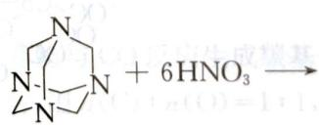
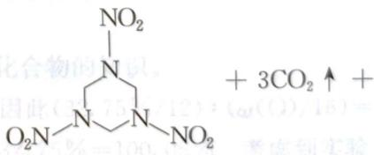
$$2N_{2}↑+6H_{2}O$$

9.17 高碘酸氧化葡萄糖
用 $HIO_{4}$ 处理葡萄糖所得的结果可证实葡萄糖的己醛糖结构，高碘酸 $HIO_{4}$ 处理葡萄糖应该生成哪些产物？要消耗多少分子 $HIO_{4}$？
📖 查看答案
过程探究：该反应是研究碳水化合物的有用手段之一。在相邻的碳原子上连接有两个或更多—OH或=O基团的化合物再用高碘酸 ${HIO}_{4}$ 处理时，发生C—C键断裂的氧化反应。例如：$RCH−C−R^{′}+{HIO}_{4}→RCHO+R^{′}COOH$（其中两碳间为 $\begin{matrix}∣ & ∥ \\ OH & O\end{matrix}$ 连接）。
参考解答：葡萄糖的 $HIO_{4}$ 反应：$CH_{2}OH(CHOH)_{4}CHO+5HIO_{4}→5HCOOH+HCHO$
即消耗 5 分子 $HIO_{4}$，生成 5 分子 HCOOH 和 1 分子 HCHO。

9.18 甘氨酸四物质推断
某有机物A，经实验测得含碳 $32\%$、含氢 $6.7\%$、含氮 $18.7\%$、含氧 $42.6\%$，A的相对分子质量为75，该有机物能溶于水，并有如下图所示的变化关系，写出A、B、C、D各物质的结构简式。
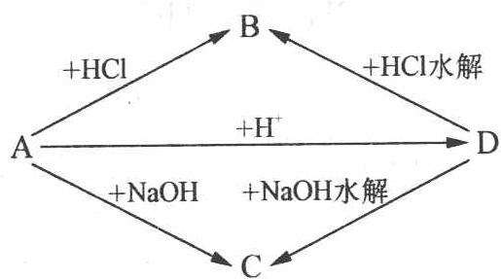
📖 查看答案
过程探究：A 分子中原子个数比：
$$C:H:N:O=32/12:6.7/1:18.7/14:42.6/16=2:5:1:2$$
A 的最简式为 $C_{2}H_{5}NO_{2}$，式量：75
A 的最简式量与相对分子质量相等，所以 A 的分子式为 $C_{2}H_{5}NO_{2}$。
参考解答：根据图示可判断 A 为一种氨基酸，根据分子式则可判断：
A: $NH_{2}CH_{2}COOH$ B: $Cl^{−}H_{3}N^{+}CH_{2}COOH$ C: $NH_{2}CH_{2}COONa$ D: $H_{2}NCH_{2}CONHCH_{2}COOH$
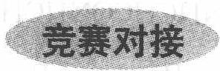

9.19 醇醛成环缩醛糖类推断
已知在一定条件下，醇和醛能发生如下反应：$R_{1}OH+R_{2}CHO→R_{2}CH(OH)OR_{1}$
- 已知葡萄糖溶液中，部分葡萄糖链状分子能发生上述反应生成六元环状化合物，该六元环状物质的结构简式是________。
- 果糖的结构简式是 $\begin{matrix}{CH}_{2}−C−CH−CH−CH−{CH}_{2} \\ | & || & | & | & | & | \\ OH & O & OH & OH & OH & OH\end{matrix}$，它也能发生类似的反应生成五元环状化合物，该五元环状化合物的结构简式是________。
- 由于葡萄糖的环状结构中存在苷羟基（$—O—C—OH$），所以能发生银镜反应，则果糖溶液________（填”能”或”不能”，下同）发生银镜反应。麦芽糖可看成是两个葡萄糖的环状分子脱水而成，其结构如下图所示，麦芽糖________（填”能”或”不能”）发生银镜反应。
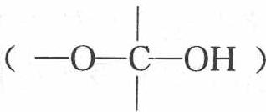
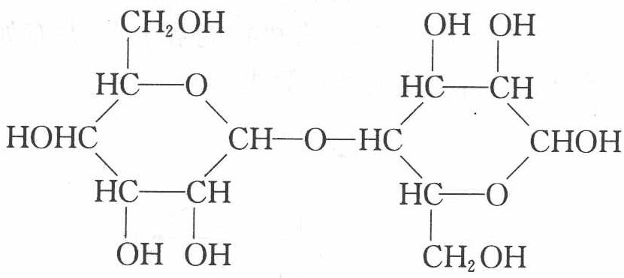
- 由于蔗糖分子中没有苷羟基，所以不能发生银镜反应。蔗糖可以看成由葡萄糖和果糖的环状结构脱水而成，则蔗糖的结构简式是________。
校勘注：题面 (3) 苷羟基括注 $—O—C—OH$ 原书为片段图（5e651396，OCR 错位至参考解答区 L513），此处保留文字转写；紧随 (3) 之后的第二张图（1de3f35f，蔗糖结构）实为 (4)“结构如下图所示”之答案图，OCR 浮动于 (4) 题面之前，已按内容归位至答案区。
📖 查看答案
过程探究：(1)(2) 醇与醛反应可以形成缩醛。葡萄糖和果糖中的羟基与自身的羰基进行加成，葡萄糖形成六元环利用的是 5 位上的羟基，果糖形成五元环利用的也是 5 位上的羟基，形成环状化合物分别如下图所示。
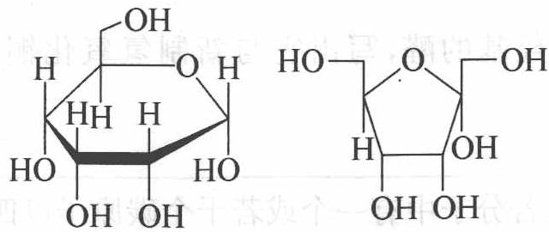
- 果糖溶液中也存在苷羟基，能够发生银镜反应。麦芽糖右边的葡萄糖结构中存在苷羟基，也能发生银镜反应。
- 蔗糖分子中没有苷羟基，不能发生银镜反应。蔗糖由葡萄糖和果糖环状结构中的苷羟基脱水而成，结构如下图所示。
参考解答：见上述分析。

9.20 2008山东预赛葡萄糖代谢（省预赛）
（2008 年山东预赛）在某些酶的催化下，人体内葡萄糖的代谢过程如下：
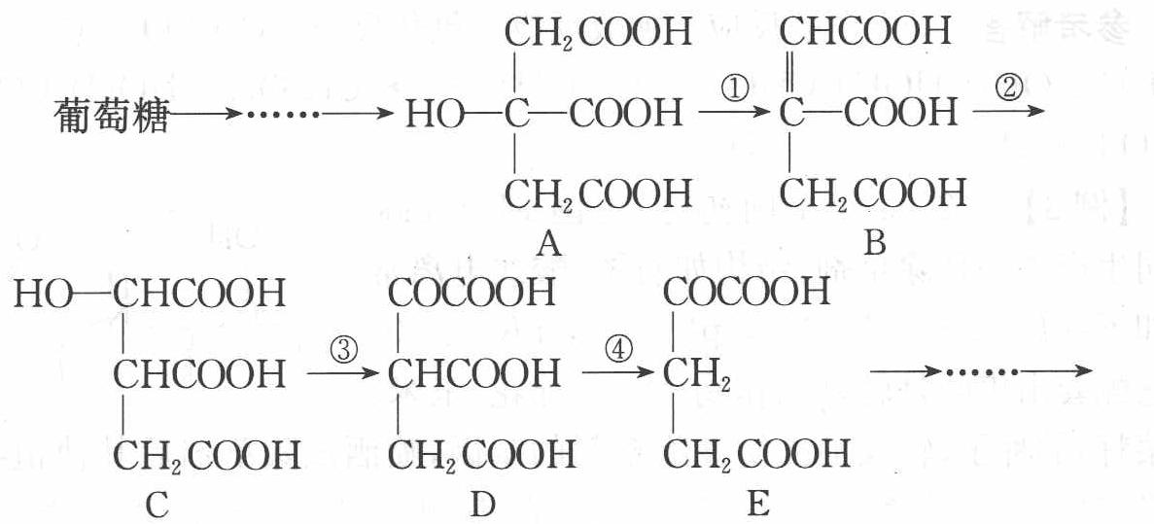
- 过程①、②、③的反应类型分别是：①________ ②________ ③________。
- 由质量守恒定律推测，④中的另一种生成物是________（填化学式）。
- 上述五种物质中，________和________互为同分异构体（填 A～E 序号）。
- 葡萄糖是多羟基的醛，写出它与新制氢氧化铜发生反应的化学方程式：________。
- 在有机物中，若分子中有一个或若干个碳原子以四个单键与四个不同的原子或原子团相连，该有机物就有”对映异构体”。以上 A～E 物质中有对映异构体的是________（填 A～E 序号）。
📖 查看答案
过程探究：(1) 有机化学的基本反应类型有加成、取代、消去、氧化还原等。反应①脱水生成双键属于消去反应，反应②打开双键加上水属于加成反应，反应③羟基变成羰基属于氧化反应。
- 根据质量守恒定律，从化合物的结构推测化合物 E 与化合物 D 相差一个 ${CO}_{2}$，反应④的另一生成物为 ${CO}_{2}$。
- 上述物质中化合物 A 和化合物 C 只是官能团羟基位置不同，属于同分异构体。
- 葡萄糖与新制的氢氧化铜反应，醛基变成羧基，氢氧化铜被还原为氧化亚铜。
- 若分子中有一个或若干个碳原子以四个单键与四个不同的原子或原子团相连，该有机物就有”对映异构体”，依据此规则化合物 C、D 应该有同分异构体。
参考解答：(1) 消去反应 加成反应 氧化反应 (2) ${CO}_{2}$ (3) A、C (4) ${CH}_{2}OH(CHOH)_{4}CHO+2{Cu(OH)}_{2}→{CH}_{2}OH(CHOH)_{4}COOH+{Cu}_{2}O↓+2H_{2}O$ (5) C、D

9.21 木星生物氨体系糖类类比
若液态氨相当于地球上的水，能满足木星上生物生存的需要，那么木星上生物体内与地球上生物体内葡萄糖的分子结构相当的化合物是（ ）。
A. $CH_{2}(OH)−CH(OH)−CH(OH)−CH(OH)−CH(OH)−C(H)=O$ B. $CH_{2}(NH_{2})−CH(NH_{2})−CH(NH_{2})−CH(NH_{2})−CH(NH_{2})−C(H)=O$ C. $CH_{2}(NH_{2})−CH(NH_{2})−CH(NH_{2})−CH(NH_{2})−CH(NH_{2})−C(H)=NH$ D. $CH_{2}(OH)−CH(OH)−CH(OH)−CH(OH)−CH(OH)−C(H)=NH$
校勘注：原书选项为竖排结构式，OCR 拍扁为横排残段；按”A＝葡萄糖原形（OH×5＋端醛 O）、B＝氨基×5＋端 O、C＝氨基×5＋端 NH、D＝羟基×5＋端 NH”的键连关系整理转写，碳链骨架与基团归属未变。
📖 查看答案
答案：C。
解析：水写成 H—OH 的形式，氨写成 H—NH₂，可推断本题选 C。

9.22 纤维素硝酸酯酯化羟基数
用 $10 g$ 脱脂棉与足量浓 ${HNO}_{3}$ 和浓 $H_{2}{SO}_{4}$ 混合液反应，制得 $15.6 g$ 纤维素硝酸酯，则每个葡萄糖单元中发生酯化反应的羟基数是（ ）。
A. 3 B. 2 C. 1 D. 无法计算
📖 查看答案
答案：B。
解析：设纤维素的每个葡萄糖单元中，有 $x$ 个羟基与硝酸发生酯化：
按原书质量关系 $162n∼(162−x)n+46xn$：$\frac{10}{162n}=\frac{15.6}{(162−x)n+46xn}$，解得 $x=2$，本题选 B。
校勘注：原书解析方程式排印为”(C₆H_{10-x}O₅)_{n} − xnNO₂”残段，酯化产物按质量关系 $162n∼(162−x)n+46xn$（每取代 1 个 H 引入 1 个 NO₂）整理转写，数值链未变。

9.23 C5H9O4N氨基酸与硝酸酯醛
化合物 A 是天然蛋白质的最终水解产物，分子中只有一个氨基，化合物 B 是一种含有醛基的硝酸酯，两物质的分子式都可用 $C_{a}H_{b}O_{c}N_{d}$ 表示，且 $a+c=b$、$a−c=d$。试回答：
- A、B 的分子式是________。
- 光谱测定显示 A 的分子结构中不存在甲基（$−CH_{3}$），则 A 的结构简式是________。
- 光谱测定显示 B 的烃基部分不存在支链，则 B 的结构简式是________。
📖 查看答案
解析：A 为 $α$-氨基酸，分子中含有—COOH、—NH₂ 官能团；B 为含有醛基的化合物，分子中含—CHO、—ONO₂ 官能团。由于 A 分子中只有一个氨基，故 $d=1$，$c=4$，据 $a−4=1$，得 $a=5$；据 $a+c=b$，得 $b=9$，可知 A、B 的分子式是 $C_{5}H_{9}O_{4}N$。A 的结构简式是 $HOOCCH_{2}CH_{2}CH (NH_{2})COOH$，B 的结构简式是 $OHC−CH_{2}−CH_{2}−CH_{2}−CH_{2}−ONO_{2}$。
校勘注：原书答案排版中 A 的 NH₂、B 的 ONO₂ 均为竖排侧基被 OCR 拍扁，按化学逻辑整理为上标/端基转写；分子式推导与结构未变（A＝谷氨酸，B＝5-硝酰氧基戊醛型）。

9.24 甲醛与蛋白质交联
某中学同学在一本英文杂志上发现两张描述结构变化的简图如下（图中”—～—“是长链的省略符号）：
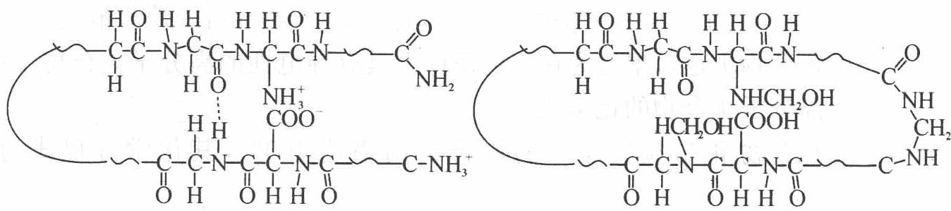
未读原文，他已经理解：左图是生命体内最重要的一大类有机物质________（填中文名称）的模型化的结构简图，右图是由于左图物质与________（化学式），即________（中文名称）发生反应后的模型化的结构简图。由左至右的变化的主要科学应用场合是________；但近年来我国一些不法奸商却利用这种变化来坑害消费者，消费者将因________。
📖 查看答案
答案：蛋白质（或多肽） $CH_{2}O$ 甲醛 制作（动物）标本（或保存尸体） 食物中残余甲醛可与人体蛋白质发生同右图所示的反应而受害
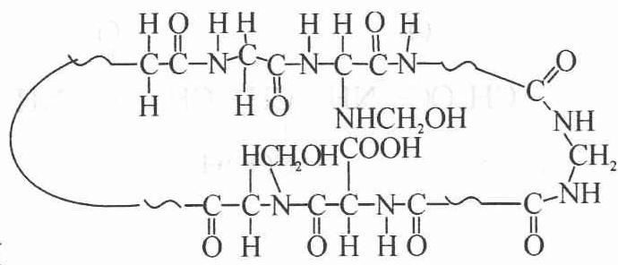
校勘注：上图（两条肽链经 $NHCH_{2}OH$／$N−CH_{2}−N$ 桥交联的解析图）原书位于实12(1) 答案区（OCR 错位），经视觉核验其内容为甲醛—蛋白质交联，属本题”右图所示反应”的解析，按内容归位于此。

9.25 赖氨酸三条件优势构型
写出赖氨酸 $\left[H_{2}{NCH}_{2}{CH}_{2}{CH}_{2}{CH}_{2}{CH}_{2}CH({NH}_{2})COOH\right]$ 在指定条件下占优势的结构式：
- 在强酸性溶液中；
- 在强碱性溶液中；
- 在达到等电点的溶液中。
📖 查看答案
$$H_{3}N^{(+)}{CH}_{2}{CH}_{2}{CH}_{2}{CH}_{2}CH ({NH}_{3}^{+})−COOH$$
(3)（两性离子/内盐）
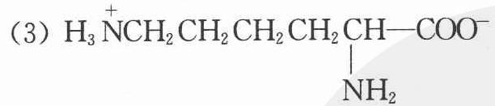
校勘注：(1)(2) 原书为竖排侧基 LaTeX 拍扁残段，按赖氨酸碳链（5 个亚甲基＋α-碳）与基团归属整理转写；(3) 等电点优势型体＝分子内羧基质子转移给氨基的两性离子（内盐），以原书图承载。

9.26 MOxCly化学式推断及滴定方程式（第30届初赛）
化学式为 $MO_{x}Cl_{y}$ 的物质有氧化性，M 为过渡金属元素，x 和 y 均为正整数。将 2.905 g 样品溶于水，定容至 100 mL。移取 20.00 mL 溶液，加入稀硝酸和足量 $AgNO_{3}$，分离得到白色沉淀 1.436 g。移取溶液 20.00 mL，加入适量硫酸，以 N-邻苯基氨基苯甲酸作指示剂，用标准硫酸亚铁铵溶液滴至终点，消耗 3.350 mmol。已知其中阳离子以 $MO_{x}^{y+}$ 存在，推出该物质的化学式，指出 M 是哪种元素。写出硫酸亚铁铵溶液滴定 $MO_{x}^{y+}$ 的离子反应方程式。
📖 查看答案
- 化学式：${VOCl}_{3}$
- M 为钒（V）
- 滴定反应方程式：
$${VO}^{3+}+{Fe}^{2+}→{VO}^{2+}+{Fe}^{3+}$$
根据题意，该化合物溶于水后产生了 ${MO}_{x}^{y+}$ 离子和氯离子，加入硝酸银得到了白色的氯化银沉淀，考虑到溶液中除氯离子外没有其他能与银离子沉淀的阴离子，故白色沉淀只是氯化银一种物质。由此可以计算出样品中氯的量（测量溶液的体积是样品的 $1/5$）：
$$n({Cl}^{−})=5×\frac{1.436 g}{(107.9+35.45){ g mol}^{−1}}=50.09 mmol$$
题目涉及的滴定反应是氧化还原反应，氧化剂只能是 ${MO}_{x}^{y+}$，还原剂也只能是 ${Fe}^{2+}$，由于未知 $M$ 的价态，故在此需要假设解题。题目中另一个重要信息是 $x$ 和 $y$ 都是正整数，我们可以采用列举法找到答案。设在氧化还原反应中一个 ${MO}_{x}^{y+}$ 得到 $p$ 个电子，${Fe}^{2+}$ 被氧化到 ${Fe}^{3+}$，故一个 ${MO}_{x}^{y+}$ 对应 $p$ 个 ${Fe}^{2+}$，于是：
$$n({MO}_{x}^{y+})=5×3.350 mmol/p=(16.75/p) mmol$$
$$y=n({Cl}^{−})/n({MO}_{x}^{y+})=2.990p≈3p$$
y 是 3 的倍数。如果 y = 6，x 最小是 1，此时 M 氧化态为 +8，已是罕见的价态，容易自身氧化还原生成氯气，不甚合理。因此考虑 y 为 3 的情况。y = 3，x = 1 时：
$$M(\text{未知物})=2.905 g/16.75 mmol=173.4{ g mol}^{−1}$$
$$M(M)=(173.4−35.45×3−16){ g mol}^{−1}=51.05{ g mol}^{−1}$$
这与钒的摩尔质量很接近。而在 x > 1 时，摩尔质量并没有合理解。因此 M 为钒。化学式为 ${VOCl}_{3}$。
反应时为 ${VO}^{3+}$ 氧化 ${Fe}^{2+}$，钒的氧化态转化为 +4，因此得到 ${VO}^{2+}$：
$${VO}^{3+}+{Fe}^{2+}→{VO}^{2+}+{Fe}^{3+}$$
知识点 | 说明
银量法 | 用AgNO₃沉淀Cl⁻，通过沉淀质量计算Cl⁻含量
氧化还原滴定 | 用Fe²⁺滴定氧化性阳离子，测定其氧化能力
列举法 | 根据y=3p的正整数关系，逐一验证可能的y值
摩尔质量计算 | 由样品质量和物质的量计算摩尔质量，推断元素
钒的氧化态 | VO³⁺中V为+5价，被还原为VO²⁺中V为+4价

9.27 化合物X五实验推断葡萄糖
化合物 X 是从天然产物中分离而得，为确定 X 的结构，得到下表的实验结果：
$$\begin{matrix}\text{I.}\overset{\text{燃烧}}{→}{CO}_{2}+H_{2}O \\ \text{II.}\overset{\text{+苯肼}}{→}A \\ \text{III.}\overset{\text{+NaIO}}{→}B \\ \text{IV.}\overset{\text{+KCN}}{→}C+H_{2}O,{OH}^{−} \\ \text{V.}\overset{\text{乙酸酐}}{→}E\end{matrix}$$
- 从以上实验结果可对 $X$ 的组成与结构得出什么结论？请简单明确地推导这些结论，填写下表而不写推导过程。
I. ____；
- ____；
Ⅲ．；
- ____；
V. ____。
- 根据第一问，写出 X 的结构式。
- 写出物质 A、B、C、D、E 和庚酸的结构式。
- 与 X 的结构式一致的天然产物是什么？写出它的名称，并以最好的方式写出它的结构。
📖 查看答案
过程探究：I. 1.98 g X 中含 C 原子，$\frac{1478.4×{10}^{−3}}{22.4}=0.066( mol)$，即 $0.792 g$；含 H 原子，$1.188×\frac{2}{18}=0.132( mol)$，即 $0.132 g$；含 O 原子，$1.98−0.792−0.132=1.056 g$，X 中 C: H: O = 0.066 : 0.132 : $\frac{1.056}{16}=1:2:1$。Ⅲ. X 的化学式量 M 与所含的—CHO 数 n 的关系为：$\frac{0.189}{M}=21.0×{10}^{−3}×0.05×n$
$$M=\frac{180}{n}$$
V. E 的化学式量为 $M×216.67\%$。
参考解答：(1) I. X 的最简式为 ${CH}_{2}O$，不饱和度为 1；
Ⅱ．X有一个—C—基；
Ⅲ. X 有—CHO 基，
X 的分子量 $M=\frac{180}{n}$，n 为—CHO 基数目；
- X 含 6 个 C 原子的直链，一个—CHO，分子量 M = 180，分子式为 $C_{6}H_{12}O_{6}$；
V. X 含 5 个—OH 基。
- ${HOCH}_{2}(CHOH)_{4}CHO$​
- 六种物质的结构式（原书以表格排版，此处逐行转写）：
- A（苯腙）：$CH=NNHC_{6}H_{5}−(CHOH)_{4}−CH_{2}OH$（头基 CH=NNHC₆H₅，链 (CHOH)₄，尾 CH₂OH）
- B（葡萄糖酸）：$HOOC−(CHOH)_{4}−CH_{2}OH$
- C（氰醇）：$NC−(CHOH)_{5}−CH_{2}OH$（头基 CN，链 (CHOH)₅，尾 CH₂OH）
- D（庚糖酸）：$HOOC−(CHOH)_{5}−CH_{2}OH$（C 水解增碳产物）
- 庚酸：$CH_{3}−(CH_{2})_{5}−COOH$
- E（五乙酸酯）：$OHC−(CHOCOCH_{3})_{4}−CH_{2}OCOCH_{3}$
校勘注 ① 原书 (3) 以 HTML 表格排版六个结构式，OCR 表内「C | (CHOCOCH₃)₄ | CH₂OCOCH₃」一列的头字符「C」系「E」之误（C 已在上一行用于氰醇），且 E 的头基 OHC 残缺为 C——按乙酸酐仅酯化羟基、E 的化学式量 = 180×216.67% = 390（C₁₆H₂₂O₁₁）验算整理为 OHC—(CHOCOCH₃)₄—CH₂OCOCH₃。② II 小问栏「Ⅲ．；」原文即缺填空提示语，照录。
- D-(+)-葡萄糖
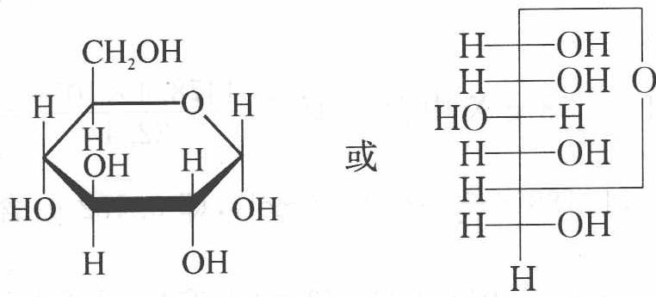

9.28 2003初赛Roundup一扫光
（2003 年全国初赛）美国 Monsanto 公司生产了一种除草剂，结构如右图，酸式电离常数如下：$pK_{a_{1}}$ 0.8，$pK_{a_{2}}$ 2.3，$pK_{a_{3}}$ 6.0，$pK_{a_{4}}$ 11.0。与它配套出售的是转基因作物（大豆、棉花、玉米、油菜籽）的种子，转入了抗御该除草剂的基因，喷洒该除草剂后其他植物全部死光，唯独这些作物茁壮成长，由此该除草剂得名 roundup，可意译为”一扫光”。这四种转基因作物已在美国大量种植，并已向我国和巴西等国大量出口，但欧洲至今禁止进口。
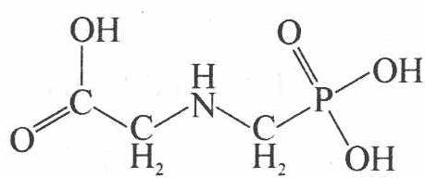
- Roundup 为无色晶体，熔点高达 ${200}^{∘}C$，根据如上结构式进行的分子间作用力（包括氢键）的计算，不能解释其高熔点。试问：Roundup 在晶体中以什么型式存在？写出它的结构式。
- 加热至 $200∼{230}^{∘}C$，Roundup 先熔化，后固化，得到一种极易溶于水的双聚体 A，其中有酰胺键，在 ${316}^{∘}C$ 高温下仍稳定存在，但在无机强酸存在下回流，重新转化为 Roundup。画出 A 的结构式。
- Roundup 的植物韧皮的体液的 pH 约为 8；木质部和细胞内液的 pH 为 5～6。试写出 Roundup 后三级电离的方程式（方程式中的型体附加①②③④标注），并问：Roundup 在植物韧皮液和细胞内液的主要存在型体（用你定义的①②③④表达）。提示：通常羧酸的电离常数介于磷酸的一、二级电离常数之间。
电离方程式：________；
植物韧皮液的主要型体：________；细胞内液的主要型体：________。
- 只有把 Roundup 转化为它的衍生物，才能测定它的 $pK_{a_{1}}$，问：这种衍生物是什么？
校勘注：题面两处”动皮”系”韧皮”OCR 误植，径改；“5~6”等转写为”5～6”。
📖 查看答案
过程探究：(1) 既然”进行分子间作用力（包括氢键）的计算，不能解释其高熔点”，那么其中一定存在另外一种作用力。分析 Roundup 的结构可知，其中存在—COOH 与—NH—可形成内盐，那么这种作用力就是离子键。
- 由题给信息”得到一种极易溶于水的双聚体 A，其中有酰胺键”可知 Roundup 加热至 ${200}^{∘}C∼{230}^{∘}C$ 发生了一 COOH 与 -NH 之间的脱水反应。应特别注意的是：在有机分子反应过程中，如果能形成五元环或六元环（特别是六元环），则应将该环状产物作为主要产物写出。
- 解答此小题首先要弄清楚 Roundup 的酸式电离常数 $pK_{a_{1}}$ 0.8，$pK_{a_{2}}$ 2.3，$pK_{a_{3}}$ 6.0，$pK_{a_{4}}$ 11.0 所对应的电离方程式是哪些。与氨基酸相似，Roundup 的 $pK_{a_{1}}=0.8$ 对应的电离方程式为
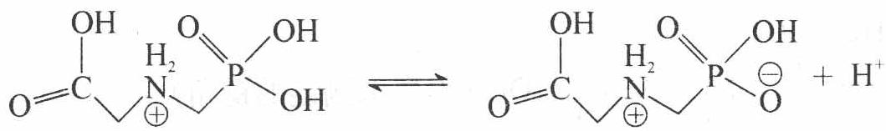
再根据提示，可以依次写出后三级电离的方程式，如下：
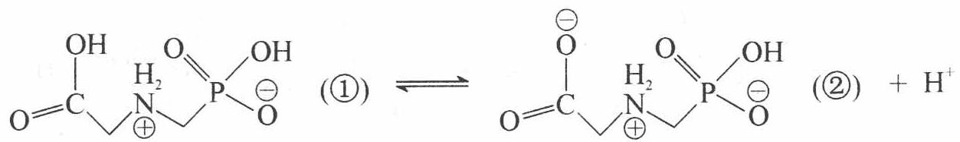
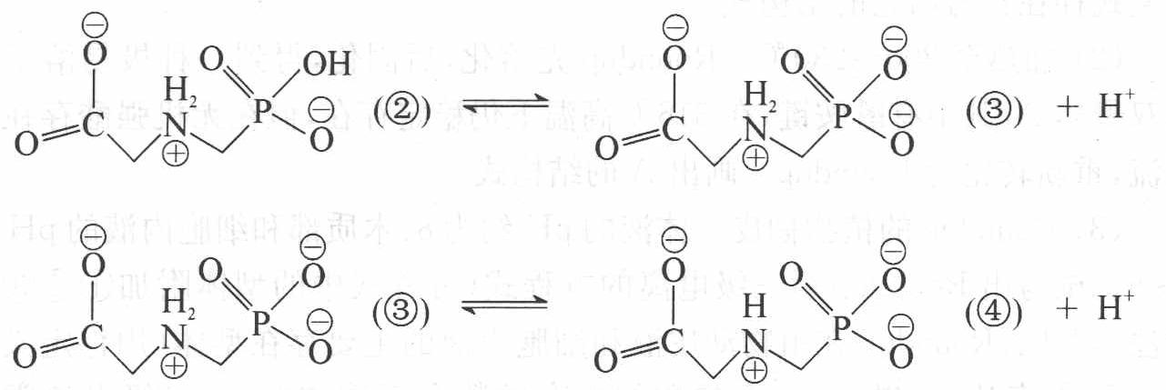
植物韧皮的体液的 pH 约为 8，介于 $pK_{a_{3}}$ 6.0 和 $pK_{a_{4}}$ 11.0 之间，且偏碱性，所以存在型体应是③；木质部和细胞内液的 pH 为 5～6，介于 $pK_{a_{2}}$ 2.3 和 $pK_{a_{3}}$ 6.0 之间，且接近 6.0，所以主要存在型体就是②。
- 由于 Roundup 的 $pK_{a}=0.8$ 对应的电离方程式为
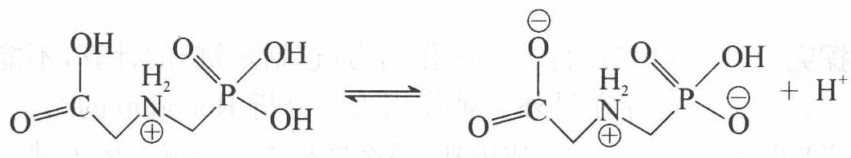
所以，只有把 Roundup 转化为 Roundup 的强酸盐，即
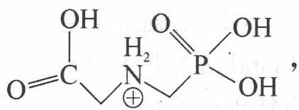
才能测定它的 $pK_{a_{1}}$。
参考解答：(1)
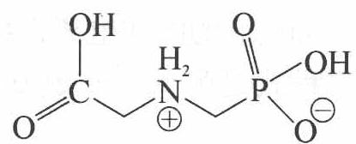
（电荷符号不加圈也可）
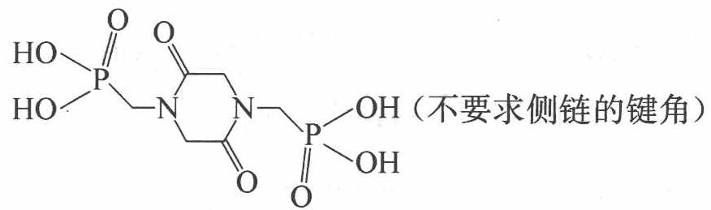
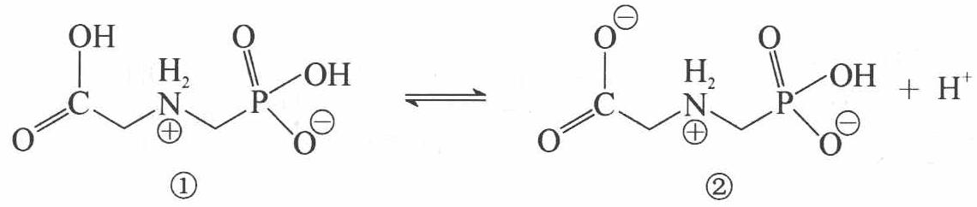
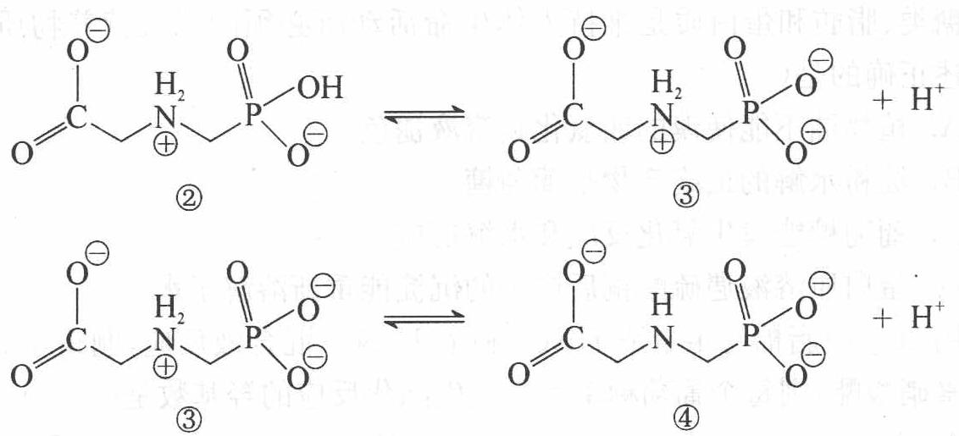
植物韧皮液的主要型体：③ 细胞内液的主要型体：②和③ (4) 这种衍生物是 Roundup 的强酸盐（答盐酸盐也可）
同素材关联：本题为 2003 年全国初赛原题；题-浙江22-多选-71-草甘膦电离（2022 年浙江预赛多选 71）沿用同一 Roundup 结构与 pKa 数据改编为多选题，互为同素材异版。

9.29 CnH2nO4N2氨基酸数目
某分子式为 $C_{n}H_{2n}O_{4}N_{2}$ 的氨基酸，若分子内氮原子只形成氨基，且无其他支链，则符合该分子式通式的氨基酸的数目为（ ）。
A. $\frac{(n−1)(n−2)}{2}$ B. $\frac{n(n−2)}{4}$ C. $\frac{(n−1)^{2}}{4}$ D. $\frac{n(n−1)}{2}$
📖 查看答案
答案：BC。
解析（整理者补判据，原书答案区仅”BC”无解析）：4 个氧原子对应 2 个羧基、2 个氮只成氨基、无支链，故只能是两端为羧基的直链 $HOOC−CH(NH_{2})−(CH_{2})_{k}−CH(NH_{2})−COOH$（$n=k+4$，氢数恰为 $2n$）；链两端羧基等价，两个氨基在中间 $k=n−2$ 个碳上的落位须按链翻转对称归并计数——$n$ 为偶数时数目为 $\frac{n(n−2)}{4}$（B 式），$n$ 为奇数时数目为 $\frac{(n−1)^{2}}{4}$（C 式），故选 BC。

9.30 赖氨酸型甲与二羧基乙
某种豆类作物中所含的天然蛋白质在酶的作用下发生水解，可得到甲、乙两种氨基酸。已知甲的结构简式为
乙的分子式为 $C_{4}H_{7}O_{4}N$。
- 由甲形成的三肽中氨基、羧基的数目依次为______、______。
- 若 $1 mol$ 乙与足量 ${NaHCO}_{3}$ 反应放出标况下的 ${CO}_{2} 44.8 L$，且分子中没有甲基，则乙的结构简式为______。
- 乙的分子中的—$NH_{2}$ 和—COOH 发生分子内缩合反应脱去一分子水，所形成的含有四元环结构的化合物的结构简式为______。
📖 查看答案
解析：甲形成的三肽中有两个肽键，则剩下 4 个氨基，1 个羧基。乙为氨基酸，且 $1 mol$ 乙可与足量 ${NaHCO}_{3}$ 反应放出 $2 mol {CO}_{2}$，则有两个羧基，又分子中无甲基，其结构简式为
乙发生分子内脱水形成的四元环状化物的结构为
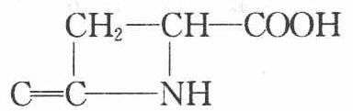
（即 (1) 4、1；(2) 乙为天冬氨酸型 $HOOCCH_{2}CH(NH_{2})COOH$；(3) α-氨基与侧链羧基分子内缩合成四元环内酰胺）

9.31 淀粉水解A至F六结构
如图所示：淀粉水解可产生某有机化合物 A，A 在不同的氧化剂作用下，可以生成 B（$C_{6}H_{12}O_{7}$）或 C（$C_{6}H_{10}O_{8}$），B 和 C 都不能发生银镜反应。A、B、C 都可以被强还原剂还原为 D（$C_{6}H_{14}O_{6}$）。B 脱水可得到五元环的酯类化合物 E 或六元环的酯类化合物 F。
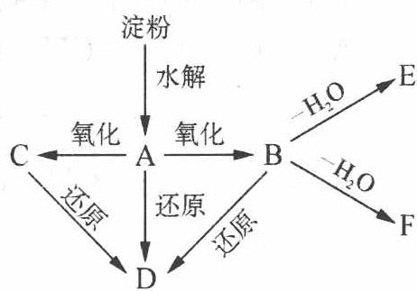
已知，相关物质被氧化的难易次序是：RCHO 最易，$R−CH_{2}OH$ 次之，$R_{2}−CHOH$ 最难。
请在下列空格中填写 A、B、C、D、E、F 的结构简式。
A: ________；B: ________；
C: ________；D: ________；
E: ________；F: ________。
📖 查看答案
A. $HOCH_{2}(CHOH)_{4}CHO$ B. $HOCH_{2}(CHOH)_{4}COOH$ C. $HOOC(CHOH)_{4}COOH$ D. $HOCH_{2}(CHOH)_{4}CH_{2}OH$
E.（五元环内酯，两画法等价）
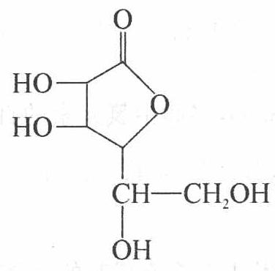
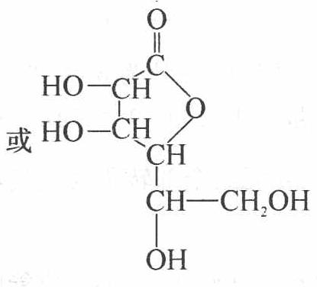
F.（六元环内酯，两画法等价）
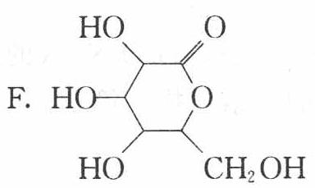
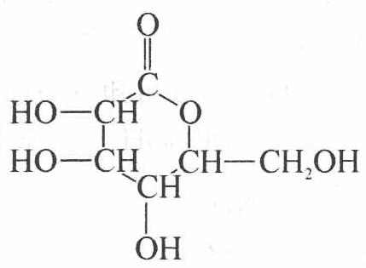
校勘注：原书答案区「F.」标号印在图 2fe03faa 内部、“或”字印在图 3d6c823c 内部，故 E＝d66e6d6a/3d6c823c 两画法、F＝2fe03faa/80b22261 两画法，据此分界；A~D 为文字答案照录（A＝葡萄糖、B＝葡萄糖酸、C＝葡萄糖二酸、D＝山梨醇；E/F 为 B 的 γ-、δ-内酯）。

9.32 Lyocell纤维与NMMO制备
纤维素是自然界最为丰富的可再生的天然高分子资源。
- 纤维素可制备用于纺织、造纸等的黏胶纤维[成分是 ${\left(C_{6}H_{10}O_{5}\right)}_{n}$]，生产过程涉及多个化学反应。工艺简图如下：
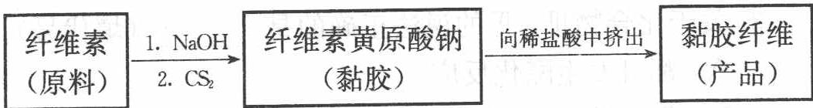
近来，化学家开发了一种使用 NMMO 加工纤维素的新方法，产品”Lyocell 纤维”成分也是 ${\left(C_{6}H_{10}O_{5}\right)}_{n}$。工艺流程示意图如下：
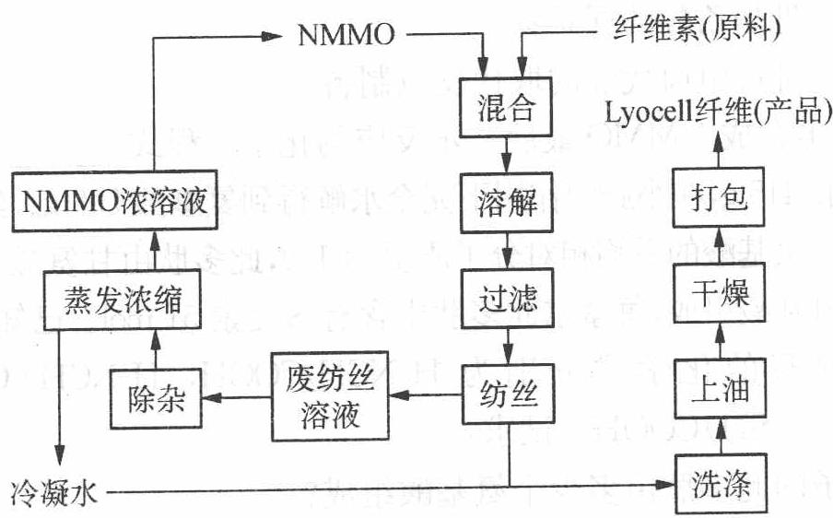
① “Lyocell纤维”工艺流程中，可充分循环利用的物质是________。
② 与”Lyocell 纤维”工艺相比，黏胶纤维工艺中会产生含有________（只填非金属元素符号）的废物，并由此增加了生产成本。
③ “Lyocell 纤维”被誉为”21 世纪的绿色纤维”，原因是________。
- “Lyocell 纤维”工艺流程中的 NMMO 可按如下路线制备（反应条件均省略）：
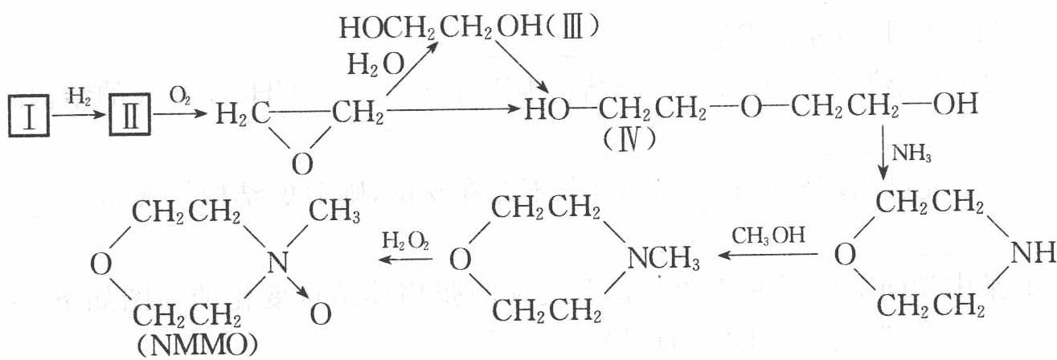
其中，化合物Ⅰ可三聚为最简单的芳香烃，化合物Ⅱ可使溴水褪色。
① 化合物Ⅰ也可聚合为在一定条件下具有导电性的高分子化合物，该高分子化合物的化学式为________。
② 化合物Ⅱ与氧气反应的原子利用率达 100%，其化学方程式为________。
③ 关于化合物Ⅲ、Ⅳ的说法正确的是________（填代号）。
A. 都可发生酯化反应 B. Ⅲ可被氧化，Ⅳ不可被氧化 C. 都溶于水 D. Ⅲ可与钠反应，Ⅳ不可与钠反应 E. Ⅲ是乙醇的同系物 F. Ⅲ可由卤代烃的取代反应制备
④ 写出合成 NMMO 最后一步反应的化学方程式________。
📖 查看答案
解析：(1) 由工艺流程可知，NMMO 被循环利用。比较两个生产流程可知在黏胶纤维的生产过程中会产生含硫、含氯的废物，从而增加了生产成本，并可能由此产生环境污染。而新工艺不会产生污染物，且纤维素原料可以再生，故称为”21世纪绿色纤维”。
- 最简单的芳香烃为苯，则三聚为苯的烃必为乙炔，其聚合成为高分子化合物的化学方程式为 $nCH≡CH\overset{\text{一定条件下}}{→}[CH=CH]_{n}$；化合物Ⅱ为乙烯，故使其与 $O_{2}$ 反应，原子利用率为 $100\%$，只有发生加成反应即 $2{CH}_{2}={CH}_{2}+O_{2}→2H_{2}C−{CH}_{2}$（环氧乙烷结构如下图）
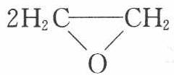
据Ⅲ、Ⅳ的分子结构特点不难推知它们所具有的性质。
答案：(1) ① NMMO ② S、Cl ③ 新工艺环境污染小，纤维素原料可再生
- ① $[CH=CH]_{n}$ ② $2{CH}_{2}={CH}_{2}+O_{2}→2H_{2}C{−CH}_{2}$（环氧乙烷）
④
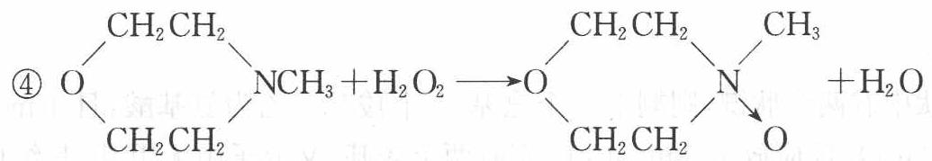
（N-甲基吗啉被 $H_{2}O_{2}$ 氧化为 NMMO，同时生成 $H_{2}O$）
(2)③ ACF（整理者补：原书答案区此小问 OCR 缺失；由制备路线图知Ⅲ＝乙二醇 $HOCH_{2}CH_{2}OH$、Ⅳ＝二甘醇 $HOCH_{2}CH_{2}OCH_{2}CH_{2}OH$，二者均含羟基——可酯化、可被氧化、可与钠反应、皆易溶于水，故 A、C 对，B、D 错；乙二醇与乙醇官能团数目不同，不互为同系物，E 错；乙二醇可由 1,2-二卤乙烷水解（取代）制备，F 对。）

9.33 多肽415g水解三问
称取某多肽 415 g，在小肠液作用下完全水解得到氨基酸 505 g。经分析知道组成此多肽的氨基酸的平均相对分子质量为 100，此多肽由甘氨酸、丙氨酸、半胱氨酸三种氨基酸组成，每摩尔此多肽中含有 S 元素 51 mol。已知甘氨酸、丙氨酸、半胱氨酸的化学式分别为 $H_{2}{NCH}_{2}COOH$、$H_{2}NCH({CH}_{3})COOH$、$H_{2}NCH({CH}_{2}SH)COOH$。试求：
- 一分子的此多肽由多少个氨基酸组成？
- 此多肽分子中三种氨基酸的数量比是多少？
- 此多肽 415 g，用硫酸把它分解成铵盐后，加过量的碱中和，能够蒸出氨（假定氨全部逸出）多少克？
📖 查看答案
- 水解产生的氨基酸的物质的量为 $\frac{505}{100}=5.05 (mol)$，消耗 $H_{2}O$ 的物质的量为 $\frac{505−415}{18}=5 (mol)$，设一分子此多肽由 $n$ 个氨基酸组成，由 $(n−1) mol H_{2}O∼n mol$ 氨基酸：有 $\frac{n−1}{n}=\frac{5}{5.05}$，得 $n=101$。
- 由第一问结果可计算此多肽分子量为 $100×101=10100$，又依题可知一分子此多肽含有 51 个半胱氨酸，设含甘氨酸、丙氨酸分别为 $x$ 个、$y$ 个，则有方程式 $x+y=101−51$，$75x+89y+51×121=10100$，可得 $x=37$，$y=13$，因此此多肽分子中三种氨基酸的数量比为 $37:13:51$。
- 此多肽的相对分子质量为 $10100−100×18=8300$，多肽中氮元素的百分含量为 $101×\frac{14}{8300}=17\%$，氮元素全部转化为氨气，其质量为 $415 g×17\%×\frac{17}{14}=85.9 g$。

9.34 甲醛掩蔽滴定定氨基酸A
氨基酸分子（R—CH—COOH，α-碳上连有 $NH_{2}$）中，既有碱性的氨基（—NH₂），又有酸性的羧基（—COOH），在一定的酸碱性条件下，能自身成盐（$R−CH−COO^{−}$，α-碳上连有 $NH_{3}^{+}$）。
所以在氨基酸分析中不能用碱溶液测定氨基酸水溶液中羧基的数目，而应先加入甲醛，使它与 $−NH_{2}$ 缩合（$R−NH_{2}+HCHO→R−N=CH_{2}+H_{2}O$），然后再用碱液滴定法，测定羧基含量。氨基酸中 $−NH_{2}$ 的数目可用与 $HNO_{2}$ 反应定量放出 $N_{2}$ 而测得，$−NH_{2}$ 在反应中变成 $−OH$（$R−NH_{2}+HNO_{2}→R−OH+N_{2}↑+H_{2}O$）。
化合物 A，分子式为 $C_{8}H_{15}O_{4}N_{3}$。中和 1 mol A 与甲醛作用后的产物消耗 1 mol NaOH。1 mol A 与 $HNO_{2}$ 反应放出 1 mol $N_{2}$，并生成 $B(C_{8}H_{14}O_{5}N_{2})$。B 经水解后得羟基乙酸和丙氨酸。
- A 的结构简式为________。
- B 的结构简式为________。
- A 跟亚硝酸反应的化学方程式为________。
校勘注：题面首句氨基酸通式与内盐式原书为竖排侧基（NH₂／NH₃⁺ 在 α-碳下方），OCR 拍扁错位，按通式 $RCH(NH_{2})COOH$ 整理转写。
📖 查看答案
（原书答案区”13.”标号行 OCR 丢失，下列四图经视觉核验为本题答案：图1＝A 的结构式，图2＝B 的结构式（羟基乙酸替换端基），图3、图4＝(3) 方程式左右两半。）
- A＝甘氨酰丙氨酰丙氨酸：
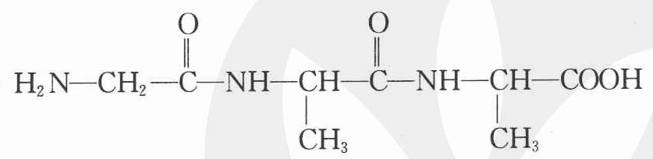
- B（A 端基—NH₂ 经 HNO₂ 反应换为—OH）：
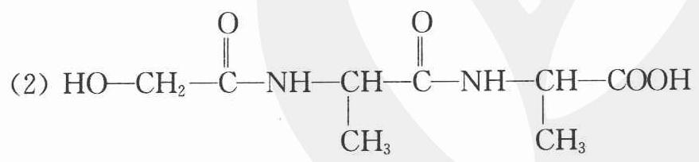
- A 跟亚硝酸反应的化学方程式：
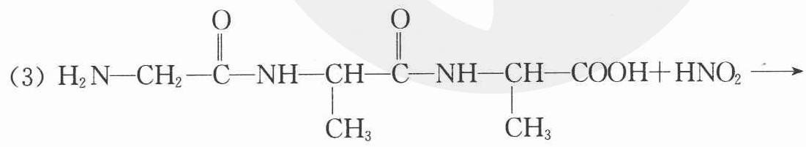
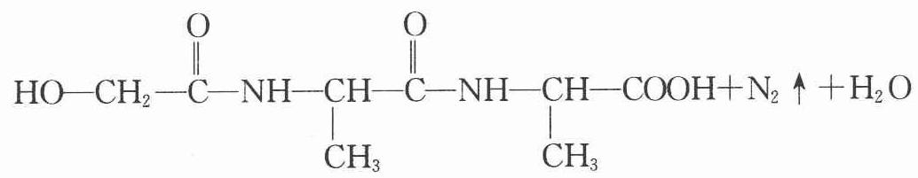
（核对：A＝$C_{8}H_{15}N_{3}O_{4}$ 与分子式 $C_{8}H_{15}O_{4}N_{3}$ 一致；与甲醛缩合后仅余 1 个羧基耗 1 mol NaOH、放 $N_{2}$ 1 mol，均与题设吻合。）

9.35 离子液体酶催化阿斯巴糖
室温离子液体是一类可广泛用于有机、无机及高分子合成的优质溶剂，其典型组成是含氮有机阳离子和无机阴离子。美国匹茨堡大学首次报道了室温离子用于酶催化反应。在离子液体中用一种叫做 Thermolysin 的蛋白水解酶催化两种氨基酸的衍生物合成了人造甜味素阿斯巴糖的前体（如下式Ⅰ所示）。
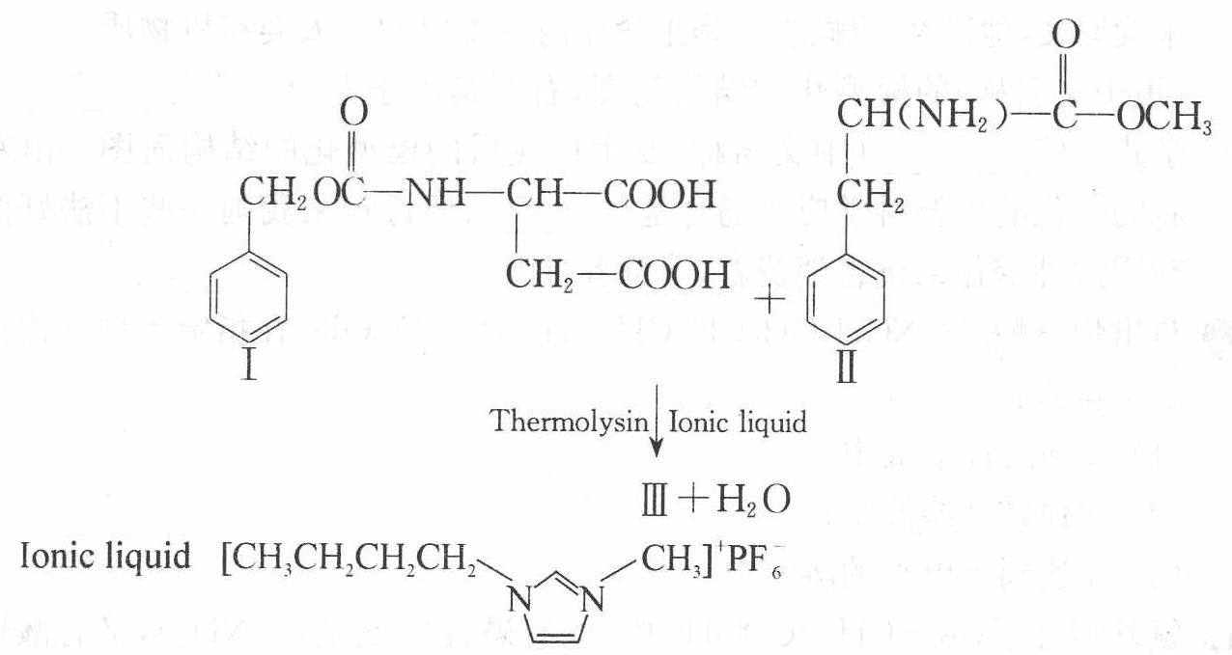
离子液体还可用于电化学的潜在溶剂，如用做电池的电解质。Robert Engel 研究小组新合成出一类水溶性非水离子液体 LIPs（如右式）。LIPs 可以在相对温和的条件下制备，相对无反应活性，高电导，安全易得，为绿色化学提供了一种值得尝试的介质。
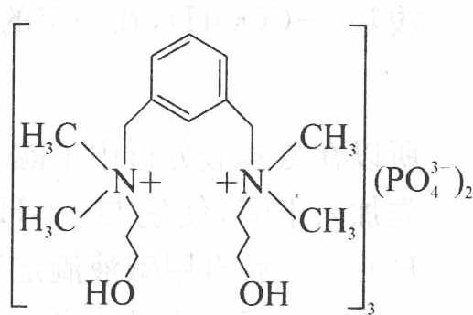
回答下列问题：
- 化合物Ⅰ在酸性条件下完全水解的最终产物是________。
- 命名化合物Ⅱ：________。
- 写出化合物Ⅲ可能的结构简式：________。
- 在合成Ⅲ的过程中，Thermolysin 的作用是________；Ionic liquid 的化学式是________，作用是________。
- 上述第一种离子液体的阳离子的两个 N 原子杂化类型是否一样________（分别指出）；阴离子的空间构型与 $Na_{3}AlF_{6}$ 中阴离子构型是否相同________，理由是________。分别再确定它们中心原子的杂化类型________和阴离子的空间构型________。
- LIPs 是否为电解质？________，理由是________。
- 举出两种与 LIPs 存在某些相似性而水溶性却相反的磷酸盐：________。
校勘注：题面”室温离子用于酶催化反应”疑脱”液体”二字，照录。
📖 查看答案
- $C_{6}H_{5}CH_{2}OH$、$CO_{2}$、$HOOCCH_{2}CH(NH_{2})COOH$
- 苯丙氨酸甲酯（或 $α$-氨基-$β$-苯基丙酸甲酯）
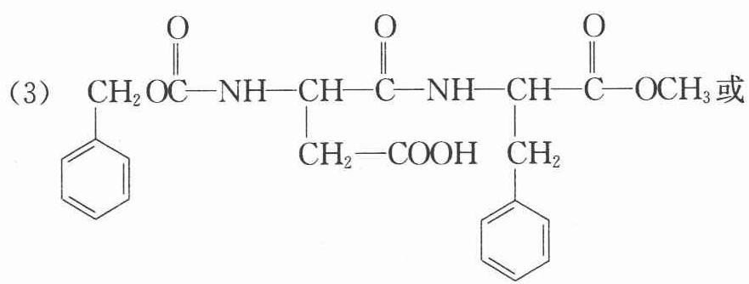
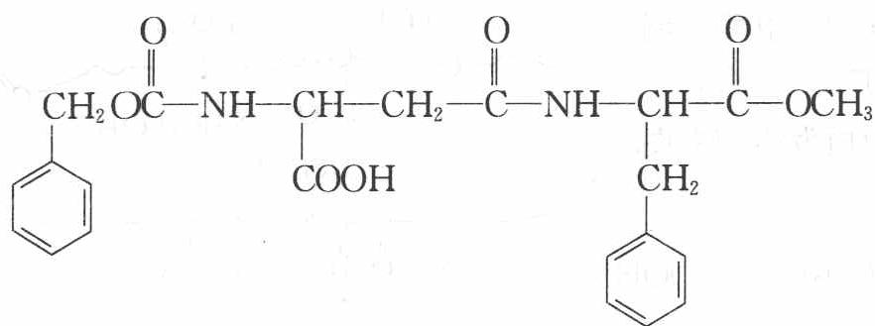
（有两种结构，Ⅱ的氨基与Ⅰ的两个羧基分别反应）
- 催化剂 $C_{8}H_{15}N_{2}PF_{6}$ 溶剂
- 不一样，左侧一个 $sp^{3}$，右侧一个 $sp^{2}$；相同——价电子数和原子数都相同（等电子体）；$sp^{3}d^{2}$；正八面体
- 是电解质；水溶液或熔融状态能导电
- ${Ca}_{3}({PO}_{4})_{2}$、${Ba}_{3}({PO}_{4})_{2}$

